МАГАДАНСКАЯ ОБЛАСТЬ
ГУБЕРНАТОР
Горького ул., д. 6, г. Магадан, 685000
Тел. (8 4132) 62-31-34, 60-76-86, факс (8 4132) 60-71-61, 60-78-07
http://www.magadan.ru, E-mail: postmast@regadm.magaclan.ru
Председателю Государственного антинаркотического комитета
В.П. Иванову
Уважаемый Виктор Петрович!
Во исполнение Указа президента Российской Федерации от 18.10.2007 № 1374 «О дополнительных мерах по противодействию незаконному обороту наркотических средств, психотропных веществ и их прекурсоров», Положения о государственной системе мониторинга наркоситуации в Российской Федерации, утвержденного постановлением Правительства Российской Федерации от 20.06.2011 г. № 485 и Методики мониторинга администрация Магаданской области направляет утвержденный Доклад о наркоситуации в Магаданской области за 2012 год.
Приложение: 1. Доклад о наркоситуации в Магаданской области на л.
в 1 экз.
2. Результаты социологических исследований на л., в 1
экз.
3. Таблицы статистических данных на л. в 1 экз.
/г
4. Иллюстративные материалы на л. в 1 экз.


Врио губернатора
Магаданской области LJ/ В. Печеный
УТВЕРЖДАЮ

Председатель
антинаркотической комиссии
Магаданской области
kJL ' В. П. Печеный
« <Z~f» марта 2013 года
Доклад
о наркоситуации в Магаданской области
(результаты мониторинга развития наркоситуации за 2012 год )
Цели мониторинга:
- Определение состояние наркоситуации на территории Магаданской области и масштабов незаконного распространения и потребления наркотиков в 2012 году.
- Выявление и прогнозирование основных тенденций развития наркоситуации на территории области на основе двухлетних регулярных исследований.
- Оценка эффективности антинаркотической работы на территории Магаданской области и ее отдельных компонентов и направлений.
- Формирование предложений по совершенствованию антинаркотической работы в Магаданской области с учетом развития наркоситуации в 2012 году и исследований за двухлетний период.
- Формирование предложений по совершенствованию методики мониторинга развития наркоситуации на территории региона, с учетом повышения корректности задач дальнейших исследований, стандартизации работы, логики применения результатов исследований в практической работе.
Материалы мониторинга
- Статистические сведения.
- Информационно-аналитические сведения.
- Материалы социологических исследований. Методологическая основа исследования - синергетический подход,
рассматривающий явление как сложную нелинейную саморазвивающуюся систему, подверженную внутренним и внешним влияниям; анализ и синтез информации, позволяющий систематизировать данные по различным заданным параметрам; диалектический метод, способствующий выявлению основных детерминант и тенденций; принцип декомпозиции системы, обеспечивающий непротиворечивые выводы в выстраивании более эффективной модели деятельности; параметрический метод, предполагающий комплексный анализ и синтез формальных данных. Данные методы оказались необходимыми и достаточными для производства выводов и формирования предложений.
1

1.
Характеристика Магаданской области
Магаданская область расположена на северо-востоке России, занимает территорию 462,5 тыс. кв. км и граничит с Чукотским АО (на севере), с Камчатским краем (на северо-востоке), Республикой Саха (Якутия) (на северо-западе) и Хабаровским краем (на юго-западе). Государственной границы не имеет.
Регион находится в ареале сурового климата и кроме части побережья Охотского моря, расположен в зоне вечной мерзлоты. Среднегодовая температура на всей территории отрицательная, продолжительность зимнего периода более 7 месяцев.
Неблагоприятное географическое положение Магаданской области определяется значительной удаленностью от центральных районов страны. Сообщение с другими регионами осуществляется автотранспортом (трасса федерального значения «Колыма», соединяющая г. Магадан и г. Якутск), морским путем (Магаданский морской торговый порт) и воздушным (международный аэропорт «Магадан»). Железнодорожного сообщения нет.
На территории области находятся 2 города (Магадан, Сусуман), 8 административных муниципальных образований (Ольский, Омсукчанский, Северо-Эвенский, Среднеканский, Сусуманский, Тенькинский, Хасынский, Ягоднинский районы), более двух третей населения региона является городским населением.
Численность населения по предварительной оценке Магаданстата на конец 2012 года - 152319 человек. Общая убыль населения за отчетный период составила 2132 человека. Общая убыль населения наблюдалась во всех муниципальных образованиях области от 107 человек в Северо-Эвенском районе до 384 человек в городе Магадане и Сусуманском районе. Наряду с миграционной убылью продолжался процесс естественной убыли населения во всех муниципальных образованиях за исключением города Магадана - прирост 131 человек и Северо-Эвенского района - прирост 12 человек.
Численность экономически активного населения - 102,5 тыс. человек. Занято в экономике - 99 тыс. человек. Уровень безработицы составляет 3,5% (соответственно в 2011 году - 3,9%). Потребность в работниках, по заявлениям работодателей, составляет 4,8 тыс. человек и превышает количество официально признанных безработных в три раза. Таким образом, рынок вакансий в три раза превышает потребность трудоустройства безработных.
Численность официально зарегистрированных безработных (по данным Управления государственной службы занятости населения администрации Магаданской области)
Мужчины
Всего
Женщины
Граждане в
возрасте 16-29
лет

2

Всего по области | 1559 | 880 | 679 | 445
Магадан | 425 | 203 | 222 | 150
Районы
Ольский | 447 | 292 | 155 | 101
Омсукчанский | 45 | - | - | -
Северо-Эвенский | 54 | - | - | -
Среднеканский | 51 | - | - | -
Сусуманский | 87 | - | - | -
Тенькинский | 97 | - | - | -
Хасынский | 130 | 45 | 85 | 31
Ягоднинский | 223 | - | - | -
Численность постоянного населения на начало 2012 года

 | 14-15 | 16-17 | 18-24 | 25-29 | 30-49 | 50 и более | 14-60
Магаданская область | 2877 | 2962 | 13844 | 13649 | 50277 | 47284 | 113111
В том числе:
Магадан | 1822 | 1867 | 10127 | 9728 | 33933 | 29271 | 75048
Районы:
Ольский | 227 | 214 | 882 | 799 | 3071 | 3540 | 7243
Омсукчанский | 128 | 115 | 323 | 468 | 1950 | 1671 | 4175
Северо-Эвенский | 68 | 75 | 208 | 170 | 758 | 711 | 1721
Среднеканский | 58 | 75 | 222 | 211 | 892 | 1153 | 2200
Сусуманский | 151 | 166 | 577 | 678 | 2841 | 3052 | 6673
Тетькинский | 84 | 122 | 341 | 361 | 1616 | 1802 | 3791
Хасынский | 121 | 141 | 626 | 612 | 2258 | 2727 | 5412
Ягоднинский | 218 | 187 | 538 | 622 | 2958 | 3357 | 6848
Продолжается снижение уровня бедности. В 2011 году он составлял 13,4% от всего населения, в 2012 году - 13,2%. Снизился и уровень инфляции, что позволило вырасти реальным доходам населения. В 2012 году среднедушевые денежные доходы населения составили 34427 рублей в расчете на месяц (в 2011 году составляли 31309 рублей). Реальные денежные доходы на душу населения (с учетом индекса потребительских цен) возросли на 2,5%.
При общем росте потребительского рынка на 6% в 2012 году зафиксировано снижение общего объема продаж спиртных напитков и пива на 11% по сравнению с 2011 годом.
Величина прожиточного минимума составила сумму в 10713 рублей (в 2011 году - 10144 рубля). Рост назначенных месячных пенсий на конец 2012 года составил 11% (14571 рубль в 2012 году по сравнению с 13149 рублями в 2011 году). Среднемесячная заработная плата выросла на 22% и составила 51,1 тыс. рублей.
3
2.
Анализ, оценка и динамика уровня
и структуры наркотизации населения
Генезис наркоситуации в Магаданской области связан с разнонаправленными тенденциями. Эта закономерность отмечается как при анализе отдельных показателей развития наркоситуации, развития наркорынка и его структуры, так и при анализе положения дел в муниципальных образованиях.
Некоторые тенденции находятся в статическом состоянии. Социологические исследования, проведенные в рамках мониторинга наркоситуации за 2012 год, показывают, что уровень наркотизации населения находится в зависимости от его структуры. Основными потребителями наркотиков на территории области являются молодые люди в возрасте 16-25 лет. К этой возрастной категории относятся 85,3% опрошенных, признавшихся в употреблении наркотиков в 2011 году и соответственно 84,5% - в 2012 году. Показатель практически не изменился. Не изменился показатель, то есть, он находится в пределах погрешности, и количества респондентов, признавшихся в употреблении наркотиков. Мониторинг за 2011 год показал цифру 23,6% признавшихся в употреблении наркотиков, а за 2012 - 24,3%. Стабильность данных показателей свидетельствует, прежде всего, о «замораживании» тенденции роста наркомании среди молодежи на протяжении двух последних лет, отсутствии прогресса в наркотизации населения в целом, но и отсутствии успехов в работе по снижению данного показателя. Трудно назвать это устойчивой тенденцией, поскольку более твердые тенденции могут обнаружить лишь исследования в течение 3-5 лет. Тем не менее, миф о прогрессирующем наркотизме подлежит обстоятельному пересмотру. Вместе с тем, ситуация «равновесия сил» является неустойчивой и напряженной, стимулирующей к активизации работы по всем возможным направлениям.
Если рассматривать, в целом, сводные показатели по Магаданской области¹, то анализ и синтез статистических справок и аналитических записок участников мониторинга показывает, что отсутствие прогресса нарастания наркотизации населения заметно и в некоторых иных направлениях. В таких существенных показателях как «Распространенность противоправных деяний в сфере незаконного оборота наркотиков (на 100 тыс. населения)», а также «Общая заболеваемость наркоманией и обращаемость лиц, употребляющих наркотики с вредными последствиями (на 100 тыс. населения)» динамики не обнаружено. Это важнейшие показатели, системный рост которых удалось остановить за последние два года.
Показатель «Криминальная пораженность (число лиц, совершивших наркопреступления, на 100 тыс. населения)» заметно ухудшил свои значения.
¹ См. Приложения «3».
4
Вместе с тем, достигнув кризисной отметки, данный показатель свидетельствует, в том числе, и о повышении эффективности работы правоохранительных органов. Думается, что формальная оценка данного направления весьма важна, но она, при правильной общей оценке, говорит о том, что наказание за совершение преступлений должно быть неотвратимым. В любом случае, оценка данного показателя остается неоднозначной.
Слабое улучшение (улучшение наркоситуации на один показатель) зафиксировано по таким параметрам оценки наркоситуации как «Удельный вес наркопреступлений в общем количестве зарегистрированных преступных деяний», «Удельный вес молодежи в общем числе лиц, осужденных за совершение наркопреступлений», «Смертность, связанная с острым отравлением наркотиками по данным судебно-медицинской экспертизы (на 100 тыс. населения)».
Значительное улучшение (улучшение наркоситуации на два показателя) произошло в развитии ситуации по таким показателям как «Первичная заболеваемость наркологическими расстройствами, связанными с немедицинским потреблением наркотиков (на 100 тыс. населения)» и «Удельный вес лиц, осужденных за совершение наркопреступлений, в общем количестве осужденных лиц». Таким образом, общее улучшение наркоситуации наметилось по пяти показателям. Это возможно оценить как общее существенное улучшение наркоситуации, которое выявлено в ходе исследования и анализа объективных данных.
В муниципальных образованиях ситуация фиксируется следующими значениями. Отсутствует динамика, в целом, в Тенькинском районе. Из семи показателей, применяемых для оценки наркоситуации, там в пяти показателях динамика отсутствует, показатель «Распространенность противоправных деяний в сфере незаконного оборота наркотиков (на 100 тыс. населения)» ухудшился на одно значение, а показатель «Удельный вес наркопреступлений в общем количестве зарегистрированных преступных деяний» соответственно улучшился на одно значение. Среднее состояние показателей, таким образом, остается неизменным.
Устойчивое улучшение наркоситуации отмечается в городе Магадане. Это особенно важно, поскольку в Магадане проживает 2/3 населения области. Максимальное улучшение (с крайне негативной до положительной оценки) достигнуто в показателе «Первичная заболеваемость наркологическими расстройствами, связанными с немедицинским потреблением наркотиков (на 100 тыс. населения)». Слабое улучшение отмечено в показателях «Общая заболеваемость наркоманией и обращаемость лиц, употребляющих наркотики с вредными последствиями (на 100 тыс. населения)» и «Удельный вес молодежи в общем числе лиц, осужденных за совершение наркопреступлений». Однако по остальным показателям положение, согласно применяемой методике, по-прежнему оценивается как «кризисное» и не меняется в лучшую сторону.
² См. Приложение «4»
5
Ухудшение ситуации, в целом, наблюдается в муниципальных образованиях. Слабо выраженное ухудшение ситуации наблюдается в Ольском и Северо-Эвенском районах. Там зафиксировано слабое ухудшение на один показатель. «Удельный вес наркопреступлений в общем количестве зарегистрированных преступных деяний» - в Ольском районе и «Распространенность противоправных деяний в сфере незаконного оборота наркотиков (на 100 тыс. населения)» - в Северо-Эвенском. Так же можно оценить и развитие наркоситуации в Омсукчанском районе. Однако процессы внутри района имеют более сложный характер. Так показатели «Криминальная пораженность (число лиц, совершивших наркопреступления, на 100 тыс. населения)» и «Удельный вес лиц, осужденных за совершение наркопреступлений, в общем количестве осужденных лиц» ухудшились на одно значение, но в показателе «Общая заболеваемость наркоманией и обращаемость лиц, употребляющих наркотики с вредными последствиями (на 100 тыс. населения)» зафиксировано значительное улучшение. Примерно такая же ситуация и в Хасынском районе, а также в Ягоднинском районе. Хотя при максимальном улучшении показателя «Удельный вес молодежи в общем числе лиц, осужденных за совершение наркопреступлений», в Ягоднинском районе зафиксировано слабое ухудшение показателя «Удельный вес наркопреступлений в общем количестве зарегистрированных преступных деяний» и значительное ухудшение показателя «Первичная заболеваемость наркологическими расстройствами, связанными с немедицинским потреблением наркотиков (на 100 тыс. населения)». Таким образом, слабо выраженное ухудшение наркоситуации характеризуется либо слабым ухудшением одного показателя, либо компенсирующими разнонаправленными тенденциями, когда по отдельным показателям заметно ухудшение, а по части показателей положение дел улучшается.
Общее устойчивое ухудшение наркоситуации отмечено в Среднеканском районе, где только три показателя демонстрируют отсутствие динамики. По показателям «Распространенность противоправных деяний в сфере незаконного оборота наркотиков (на 100 тыс. населения)», «Удельный вес наркопреступлений в общем количестве зарегистрированных преступных деяний», «Удельный вес лиц, осужденных за совершение наркопреступлений, в общем количестве осужденных лиц» и «Общая заболеваемость наркоманией и обращаемость лиц, употребляющих наркотики с вредными последствиями (на 100 тыс. населения) фиксируется слабое ухудшение.
Общее устойчивое развитие кризисной ситуации отмечается в Сусуманском районе. Ни один показатель в этом районе не пребывает в стабильном состоянии. По одному показателю зафиксировано максимальное улучшение ситуации. Это показатель «Удельный вес молодежи в общем числе лиц, осужденных за совершение наркопреступлений». В показателях «Распространенность противоправных деяний в сфере незаконного оборота наркотиков (на 100 тыс. населения)», а также «Первичная заболеваемость наркологическими расстройствами, связанными с немедицинским
6
потреблением наркотиков (на 100 тыс. населения)» отмечено максимальное ухудшение наркоситуации. В показателях «Криминальная пораженность (число лиц, совершивших наркопреступления, на 100 тыс. населения)» и «Общая заболеваемость наркоманией и обращаемость лиц, употребляющих наркотики с вредными последствиями (на 100 тыс. населения)» определилось значительное ухудшение наркоситуации, а в показателях «Удельный вес наркопреступлений в общем количестве зарегистрированных преступных деяний» и «Удельный вес лиц, осужденных за совершение наркопреступлений, в общем количестве осужденных лиц» - слабое ухудшение. По данным Магаданского областного наркологического диспансера, в 2012 году в Сусуманском районе число больных, зарегистрированных с диагнозом «синдром зависимости от наркотических веществ» впервые в жизни достигло 12 человек, в то время как в остальных муниципальных образованиях, включая город Магадан - 18 человек. При этом население Сусуманского района представляет 1/18 населения всей Магаданской области.
Важнейшим выводом данной части анализа было бы приемлемым считать, что проблема наркотизации населения остается одной из актуальнейших в вопросах управления муниципальным образованием. Ослабление профилактической работы, ухудшение администрирования в данном аспекте и игнорирование проблем развития наркотизма, снижение интенсивности деятельности правоохранительных органов неизбежно приводят к расширению возможностей наркорынка и повышению спроса на наркотики, утрате контроля над ситуацией. «Обвальное» ухудшение наркоситуации в Сусуманском районе говорит о том, что даже временное игнорирование проблемы может мгновенно отбросить все сообщество муниципального образования на несколько лет назад в его борьбе с наркотизмом.
Данное явление можно назвать «проблемой малых населенных пунктов» Магаданской области. Она заключается в следующем: в крупном муниципальном образовании - городе Магадане заметно и объективно устойчивое улучшение наркоситуации, а в малых населенных пунктах, не обладающих инфраструктурными, ресурсными и иными возможностями столицы Колымы наблюдается общее ухудшение наркоситуации.
По данным МОНД (Магаданский областной наркологический диспансер) на конец 2012 года в Магаданской области зарегистрировано 549 человек, состоящих на диспансерном учете. Из них 308 человек имеют диагноз «употребление наркотических веществ с вредными последствиями» и 241 человек - диагноз «синдром зависимости от наркотических веществ». Экспертные оценки латентности неоднозначны. Ведущие специалисты-наркологи полагают, что приемлемым коэффициентом латентности можно определить цифру «10». Поскольку специальных исследований латентности наркомании на территории Магаданской области не проводилось, целесообразным было бы считать мнение специалистов-наркологов наиболее авторитетным. Таким образом, об уровне немедицинского потребления
7
наркотиков можно судить, опираясь на известную методику, когда количество зарегистрированных на диспансерном учете умножается на коэффициент латентности. Исходя из данной формулы, можно определить количество потребляющих наркотические средства в немедицинских целях цифрой 5500 человек. Это соответствует 3,6% от населения области.
Данные о структуре наркопотребления достаточно сложны и формируются как официальными данными МОНД, так и отчетами правоохранительных органов. По данным МОНД из общего числа зарегистрированных больных: 56% наркотики принимают внутривенно, 27% употребляют опиаты, 35% - каннабис, 24% - сочетанное употребление наркотиков.
По данным отчетов УМВД по Магаданской области и РУФСКН структура наркорынка динамично меняется. Наряду с «традиционными» наркотиками (героин, гашиш и гашишное масло, амфетамин, каннабис) в оборот интенсивно вводятся новые ПАВ. При этом видоизменяется сам механизм торгового мена, когда значительную долю наркоторговли начинает замещать торговая сеть Интернет. По данным РУФСКН, в 2012 году количество изъятых синтетических наркотических средств по отношению к АППГ увеличилось в 7 раз (6787 г к 883 г). В общем количестве изъятых наркотиков на их долю приходится 75%. Зарегистрировано 7 новых видов психоактивных веществ. Изъято более 8 кг психоактивных веществ, не внесенных в Перечень, опасных для жизни и здоровья граждан.
Осуществляется постоянный контроль за деятельностью субъектов легального оборота наркотиков. Фактов незаконного распространения наркосодержащих препаратов без рецепта врача не было. Фактов утрат наркотических средств, переданных под ответственность гражданским лицам не было. Фактов отпуска кодеиносодержащих препаратов в аптечной сети не установлено.
При анализе причин и оценке фактов наркотизации населения Магаданской области следует, прежде всего, взять в расчет то обстоятельство, что систематическое исследование наркоситуации на территории региона ведется в течение двух лет. Ведомственный анализ наркоситуации, который проводился всегда, который проводится и теперь, весьма важен, но он всегда сосредоточен на анализе деятельности ведомства в разрезе решаемой им социальной проблемы. Как показало время, этого бывает не достаточно при оценке широких социальных явлений, к числу которых относится наркотизм. В силу этого необходимо понимать, что общие тенденции пока не четко выявлены, а некоторые показатели находятся в зависимости от культуры отчетности, которая на межведомственном уровне лишь формируется и имеет свои недостатки. Так представляется очевидным, что некоторые недобросовестные данные за 2011 год послужили базой для первого мониторинга наркоситуации на территории Магаданской области. Последующий мониторинг, который повышает требования к отчетности, как правило, более объективный предыдущего, но именно это может послужить причиной выявления ложных тенденций. Ясно и то, что
8
некоторые измерительные материалы, представленные ГАК, должны быть доработаны и стабилизированы на определенный фиксированный период. Критические замечания в данной части сформированы и направлены в вышестоящие инстанции.
Возможно, покажется очевидным суждение о том, что развитие наркоситуации находится в прямой зависимости от интенсивности и эффективности мер, противостоящих наркотизму. Общее улучшение наркоситуации в городе Магадане, например, связано с тем, что областной центр оснащен фактически всеми средствами и возможностями системной антинаркотической деятельности. Здесь сосредоточены основные силы правоохранительных органов, действует областной наркологический диспансер. Здесь проводятся наиболее действенные профилактические мероприятия и осуществляются соответствующие программы, проходят научно-практические конференции, интенсивно ведется разъяснительная работа, здесь живут и работают, как правило, лучшие специалисты. Город обладает более мощными ресурсами в организации позитивного, созидательного досуга молодежи, а также возможностями в предоставлении работы. В этих условиях интенсивная работа правоохранительных органов и улучшающаяся профилактическая работа, расширяющиеся возможности медицинских учреждений, безусловно, способствуют улучшению работы по борьбе с наркотизмом.
Некоторое ухудшение наркоситуации в большинстве муниципальных образований, как раз, связано с дефицитами в обеспечении плановой антинаркотической работы. То, что несколько выше мы назвали «проблемой малых населенных пунктов» Магаданской области, является одной из особенностей депрессивности, психологической напряженности, безысходности. Это формирует дополнительную нагрузку на программы антинаркотической деятельности в муниципальных образованиях. Нехватка ресурсов, кадров, информационный дефицит, а порой, и недостаточная культура администрирования приводят к недоработкам, а порой и игнорированию проблемы. В некоторых муниципальных образованиях, возможно, не сложилось понимания того, что борьба с наркоманией является одной из важнейших государственных задач, а деятельность антинаркотических комиссий должна строиться на регулярной основе, что предполагает не только регулярность заседаний, но и реалистичность оценок и задач.
Таким образом, одной из ведущих проблем, выявленных в ходе мониторинга в текущем году, является проблема управления и координации, формирующаяся на муниципальном уровне. Как показывает практика, решение задач преодоления наркотизма не может быть явлено в виде простого распределения ролей между правоохранительными органами и учреждениями медицины. Все муниципальное образование, (муниципия, община) должно участвовать в ее решении. Без организованного участия активного населения, без межведомственного взаимодействия, работа врачей и полицейских будет дробной и частичной.
9
Другой проблемой представляется инновационность наркорынка, трансверсальность наркотизма. Рынок наркотиков видоизменяет свою логистику, структуру, пытается расширить возможности сбыта «товара», привлечь новых потребителей. «Химизация» наркорынка оборачивается изобретением новых и новых веществ, не имеющих ни какого отношения к традиционным наркотикам. Производство наркотиков и средств, эквивалентных им теперь не связано с простым крестьянским трудом, когда достаточно подготовить к продаже несколько снопов конопли, или посредством простейших манипуляций выделить из известных культур какой-либо компонент. Вернее, это связано с производством традиционных наркотиков растительного происхождения. Искусственные препараты требуют экспертных знаний, порой - современных лабораторий, сложных при своем производстве технологий. Все это говорит о стремительном и инновационном развитии наркорынка, что требует соответствующей реакции как со стороны правоохранительных органов, так и медицинского сообщества. В этом смысле, следует признать, что на данном этапе наркорынок развивается опережающими темпами. Именно это создает различные сложности и проблемы в антинаркотической деятельности. Идея неизвестного «злого гения» из среды Интернет-торговцев о легальных наркотиках, породила среди многих ложные надежды на то, что вещества, которые не являются наркотиками юридически, являются таковыми фактически и их при этом можно употреблять, а также ими можно торговать.
В данном аспекте мы сталкиваемся с системной недоработкой первичной профилактики, антинаркотическим обучением и воспитанием. Именно в ходе соответствующего серьезного и целесообразного обучения возможно объяснить сущность заблуждения относительно «легальных» наркотиков. Системная, научно и методически обоснованная профилактика способна во многом блокировать рекламные мифы наркорынка.
3. Оценка состояния и доступности наркологической медицинской
помощи, медико - социальной реабилитации, социальных услуг и ресоциализации лицам, злоупотребляющим наркотиками
Термин «доступность наркологической медицинской помощи», по-видимому, означает потенциальную возможность каждого, страдающего определенным недугом, обратиться к врачу и получить квалифицированную помощь. Если дело обстоит так, то наркологическая служба, развернутая на территории Магаданской области, в целом, доступна и таковую помощь оказывает. Однако задачи наркологической службы не ограничиваются лишь людьми, страдающими от наркотической зависимости. Они значительно шире. В этом смысле следует отметить, что при функциональной дееспособности МОНД, выполнении им своих обязанностей в полном объеме, необходимо значительно усилить его материально-техническое обеспечение, усилить и довести до штатного уровня его кадровый состав.
Наркологическая служба работает в напряженном режиме. На территории Магаданской области действует один наркологический
10
диспансер, 3 отделения и 9 кабинетов. Постоянно работают 13 психиатров-наркологов, 7 психологов и 3 специалиста по социальной работе. Число наркологических коек - 105. Отмечается общая неукомплектованность кадрами, в некоторых районах нет своего специалиста-нарколога. На территории области нет наркологической больницы и специализированных реабилитационных центров. Для подростков действует всего одно отделение. Отсутствие реабилитационного центра не позволяет сосредоточиться в полном объеме на вопросах социальных услуг и ресоциализации лиц, злоупотребляющих наркотиками.
Учитывая уровень распространения немедицинского распространения наркотиков с учетом латентности (примерно 5500 человек), в медицинской помощи нуждаются в 10 раз больше лиц, страдающих от злоупотребления наркотиками, чем реально стоит на учете в МОНД. Нарастание обращений граждан за медицинской помощью может существенно осложнить работу МОНД.
Следует отметить, что в общей антинаркотической деятельности существует серьезный перекос в ресурсном обеспечении в сторону правоохранительных органов. Наркологическая служба, выполняющая сложнейшую задачу оказания медицинской и психологической помощи, а также реабилитации лиц, злоупотребляющих наркотиками, нуждается в модернизации и полноценном материально-техническом обеспечении.
4. Анализ, оценка и динамика результатов деятельности в сфере профилактики немедицинского потребления наркотиков
Профилактика наркомании - сложная, многоуровневая система, вид антинаркотической работы, позволяющий и способствующий существенному снижению уровня наркотизации населения. Эффективность профилактической работы - снижение уровня наркотизации.
В переносном смысле профилактикой наркомании можно назвать весьма эффективные методы, не имеющие, на первый взгляд, отношения к антинаркотическому обучению и воспитанию и антинаркотической пропаганде. Творческая занятость подрастающего поколения, занятия спортом, возможность заниматься созидательным трудом, продуктивной и полезной общественной работой во многом препятствуют развитию наркомании в молодежной среде. Зачастую увлеченность спортом, каким-либо творчеством не оставляют времени для праздности, организуют и стимулируют к достижениям, приучают к дисциплине и режиму.
Значительный вклад в общую профилактику наркомании вносит организация спорта в Магаданской области. На территории области действует областная целевая программа «Развитие физической культуры, спорта и туризма в Магаданской области на 2010-2015 годы». Данную программу детализируют 6 подпрограмм. В целом, Облспорттуркомитет организует работу с учетом всех возможных организационных оснований по данному направлению. Магаданская область представлена как спортом высоких достижений, делегируя своих представителей в сборные команды
11
различных уровней, так и массовым спортом, развивающимся в учреждениях образования, по месту жительства, на предприятиях. Активно занимаются спортом не только молодые люди, но и ветераны, создавая на инициативной основе и при поддержке Облспорттуркомитета команды, организуя турниры.
На территории области постоянно действует 332 спортивных сооружения. Общее число занимающихся в спортивных секциях, группах здоровья - 30988 человек, что составляет около 20% от населения области. Действуют на постоянной основе 20 спортивных федераций.
В целом, развитие спорта на территории области вносит серьезный вклад в общую профилактику наркомании. Решение кадрового вопроса, а также дальнейшее совершенствование материально-технической базы позволит усилить данный сегмент деятельности.
Большое значение в деле осуществления общей профилактики наркомании имеет деятельность учреждений культуры. Профилактические мероприятия проводятся в форме выставок, семинаров, игр-тренингов, лекций, концертных программ и номеров. Положительный опыт зрелищной антинаркотической агитации накоплен в Колледже искусств управления культуры, с программой которого знакомы практически во всех муниципальных образованиях области.
Периодически устраиваются выставки в библиотеках области с целью ознакомления населения и заинтересованных лиц с литературой специальной тематической направленности. Среди таких выставок следует выделить такие как: «Интересно жить!» (о способах проведения занимательного и полезного досуга), «Не допустить беды» (комплексная направленность на профилактику наркомании и сопутствующих ей болезней, алкоголизма, курения), «Волонтерство и волонтерское движение», «Предупрежден, значит, вооружен» (формирование правовых знаний и правовой культуры). Активное участие учреждения культуры приняли в мероприятиях декады «Жизнь без наркотиков», в ходе которых их силами было проведено около 100 акций и мероприятий.
Культурно-зрелищные программы и мероприятия организовывались и проводились во всех муниципальных образованиях области. В целом за год было проведено 398 мероприятий, в которых приняло участие около 18500 человек.
Управление по делам молодежи администрации Магаданской области ведет системную профилактическую деятельность по различным направлениям. В первую очередь сюда следует отнести вопросы организации и координации в осуществлении молодежной политики и молодежной работы на территории Магаданской области, вопросы организационного содействия и развития молодежной инициативы, поддержки конкретных перспективных проектов, развития творческого потенциала молодежи, организация всевозможных форумов, программ и мероприятий и т.д. Молодежная политика области ориентирована на систематическую работу в направлениях весьма сложных, требующих к себе особого внимания. Безусловно, все направления работы имеют тот или иной профилактический
12
эффект в деле противодействия развитию наркомании среди молодежи, поскольку настраивают молодых людей на коллективный труд, необходимый для реализации той или иной инициативы, существенно повышают общий интеллектуально-культурный уровень, развивают навыки творчества, общения. Данная работа выражена одним общим эффектом, который видим и ощутим: она формирует твердое, позитивно ориентированное сообщество молодых людей, которые обладают устойчивыми смысложизненными ориентирами и активно участвуют в общественной жизни региона. Именно из этой категории молодых людей формируются волонтерские группы, активно включающиеся в решение самых разнообразных социальных задач.
Одним из направлений работы управления по делам молодежи является антинаркотическая профилактическая деятельность. Силами управления по делам молодежи, ОГБУ «Молодежный центр», МОГАУ «Ресурсный центр поддержки молодежных инициатив» в 2012 году было проведено 49 специализированных антинаркотических профилактических мероприятий, в которых приняло участие около 4000 человек. Отмечается высокий уровень подготовки данных мероприятий, в том числе - методической.
Организованы консультации специалистов-юристов и психологов, работает Клуб молодых семей. Весьма эффективными оказались консультации специалистов, в ходе которых была оказана конкретная помощь людям, так или иначе столкнувшихся с проблемой наркотизма и наркотической зависимости. Таким образом, молодежная работа не направлена только на поддержку и организацию «лучших», так сказать, экспертную работу с наиболее талантливыми и активными представителями молодежи, но и на широкий круг молодых людей, организацию их досуга, работы, учебы, а также на индивидуальную «точечную» работу с людьми, попавшими в трудную жизненную ситуацию, нуждающимися в своевременной поддержке.
Весьма полезными представляются некоторые инициативы управления по делам молодежи, которые должны быть осуществлены обязательно, поскольку непосредственно способствуют улучшению системы профилактики наркомании. Среди них - организация студенческого педагогического отряда, что поспособствует вовлечению в профилактику наркомании людей, обладающих профессиональными педагогическими знаниями. Предлагается организовать специализированные курсы повышения квалификации специалистов, занимающихся профилактикой наркомании, провести некоторые специализированные исследования развития наркоситуации на территории некоторых муниципальных образований, экспертную группу, занимающуюся вопросами повышения эффективности профилактики наркомании и т.д.
Профилактический эффект, производимый деятельностью учреждений культуры, спорта, молодежной работой весьма высок. Порой он значительно выше, чем эффект от специализированной работы, что давно не является секретом. Однако, даже при самой высокой оценке деятельности данного сектора профилактики, следует отметить, что это, все-таки, опосредованная
13
профилактика. Данный вид профилактики оснащает верными смысложизненными ориентирами, порой, в буквальном смысле, ограждает человека от опасного окружения, но не всегда оснащает необходимыми и достаточными знаниями.
Такой вид профилактики в Магаданской области развит достаточно хорошо, но не все можно называть профилактикой. Хотя, при определенном настрое профилактикой, то есть, предупреждением наркомании можно назвать общеизвестный эксперимент «Марс - 500», в ходе которого его участники находились в изолированном помещении, где нет и не может быть наркотиков. Но по существу, это один из наиболее действенных способов профилактики.
Если ввести термин «благоприятные антинаркотические условия жизни», то такими условиями будет жизнь в обществе, где нет наркотиков и никто ничего о них не знает. Если наркотики и наркомания есть, то необходимо следовать по прямо противоположному пути - формировать объективные знания о наркотиках и способах борьбы с наркоманией, сделать так, чтобы не стать наркоманом. Для этого нужны знания. Поэтому наиболее важным участком работы на ниве профилактики наркомании является антинаркотическое обучение и воспитание. Именно это может оснастить знаниями о благоприятных условиях жизни, жизни без наркотиков.
В силу этого особое значение приобретает первичная профилактика, осуществляемая, в основном, медработниками, полицейскими и работниками образования.
Одним из доказательств действенности профилактики, которая проводится специалистом, является следующий факт, выявленный на основе анализа объективных данных. О сложностях, которые возникли в 2012 году в связи с развитием наркотизации населения в Сусуманском районе, мы писали несколько выше. Положение дел там критическое. По данным Департамента образования администрации Магаданской области там их средствами проведено всего 20 профилактических мероприятий, что является крайне низким показателем (ниже только в Ягоднинском районе - 19). Таким образом, общие показатели распространения наркомании находятся в непосредственной зависимости от интенсивности и качества профилактики.
Профилактические программы и занятия, которые проводят врачи, психологи, работники образования, сотрудники правоохранительных органов демонстрируют значительно более высокий КПД. Так анализ отчетов УМВД, РУФСКН, Департамента образования показывает, что значительную долю в системе профилактики там занимают организационно-профилактические и оперативно-профилактические мероприятия со значительным сегментом пропагандистских и творческих программ и акций. Собственно образовательный элемент, как отдельный вид работы институализирован слабо. В основных направлениях (основных задачах) данных учреждений значатся пропаганда (и методы пропаганды), агитационные мероприятия, мероприятия комплексного характера, а также организационно-управленческого и творческого характера. Познавательный аспект
14
угадывается лишь при анализе конкретных мероприятий и акций. Вообще термин «познавательный» во всех отчетах отсутствует. Первой задачей в избранных направлениях работы Департамента образования значится «осуществление антиникотиновой, антиалкогольной, антинаркотической пропаганды и просвещения среди обучающихся и студенческой молодежи». Организацией научной студенческой работы занимаются Департамент образования и РУФСКН. Но об обеспечении данной работы и ее сопровождении, получении фундированных научных результатов и их применении в практике ничего не сказано. Следовательно, социального заказа (ведомственного заказа) на научное обеспечение не сформировано, не обозначены направления научных изысканий, нет специализации. Тот процесс антинаркотических исследований, который, в силу возможностей, организован в СВГУ, юридической академии и некоторых других учебных заведениях, имеет инициативный характер. Исследования практического характера, которые имеют высокий потенциал применения в практической работе, проводил и организовывал МОНД (см. п. 6 данного доклада). Данные исследования позволяют сформировать объективное знание об общем состоянии наркоситуации в учебных заведениях. Их результаты являются реалистичным ориентиром, первичной информацией, а опыт проведения таких исследований должен быть обобщен и распространен для дальнейшего применения.
Мероприятия же, которые значатся в отчетах, проводятся на высоком профессиональном уровне, охватывают значительную часть молодежи.
В некоторых учебных заведениях (ВУЗ, ССУЗ) действуют специфические антинаркотические программы и планы мероприятий.
В целом, анализ профилактической антинаркотической деятельности требует системного подхода. Но уже теперь некоторые тенденции представляются очевидными. Это касается и организации и самого понимания проблемы профилактики.
Говоря о возможностях и необходимости совершенствования методик антинаркотического воспитания и обучения, следует отметить пассивность ученого и педагогического сообществ, а также пассивность органов государственного и муниципального управления. Складывается впечатление, что такой социальной необходимости вовсе не существует и такой социальный заказ не имеет перспектив даже на свое формирование. Возникает парадокс, суть которого легко раскрыть при анализе следующей ситуации. Наркоотрасль, давно встала на путь технологических инноваций. Она постоянно предлагает все новые и новые химические модификаты, которые не только сходны, но порой существенно превосходят психоделические эффекты традиционных наркотиков. Часто каждое новое такое вещество есть результат серьезных исследований, а возможно -открытий. Производство такого вещества порой требует сложного оборудования, подготовленного персонала, редких и дорогих компонентов, остроумных частных инновационных решений. Словом, речь идет о значительных вложениях, перманентном научно-технологическом прогрессе.
15
А что противопоставляется данному процессу в области профилактики? Что нового происходит в решении сложнейшей задачи предупреждения развития наркомании? Какие инновации предложены в данной сфере?
Предложено крайне мало. До какой-то поры можно будет говорить, с легким налетом лукавства, что профилактикой наркомании является спорт и физкультура, книжные выставки и концерты, разовые зрелищные акции и т.д. и т.п. Возможно, профилактикой наркомании будут называть зиму, поскольку зимой не растет каннабис, или массовые репрессии ученых-химиков, или само существование наркоконтроля или полиции. Все это не так, хотя искушение притянуть к планированию конкретной работы некие социокультурные феномены и социальные институты, не имеющие практически никакого отношения к наркотизму, возникает. Всем известно, что есть наркоманы спортсмены, актеры, музыканты, художники. Поэтому сам спорт есть лишь частичная, опосредованная профилактика. Есть, в целом, справедливое предположение о том, что спорт весьма полезен для здоровья, он дисциплинирует. Но спорт, как явление, пассивен по отношению к наркомании. Не существует такого антагонизма: наркотики -спорт. Напротив, часто спорт, особенно спорт высоких достижений, или «косметический спорт» (боди-билдинг, шейпинг, аэробика и т.д.) практикуют различные методики химизации тела, чтобы мгновенно похудеть или накачаться. Редко, но встречаются среди таких методик химизации и те, которые основываются на наркотических компонентах. Спорт сам нуждается в развертывании серьезной профилактической антинаркотической, антистероидной, антидопинговой работы и он будет более полезен в своей массовой ипостаси именно с учетом данного обстоятельства.
В последнее время проблема «химизации деятельности», «химизации жизни» становится крайне серьезной. Открыто рекламируются «таблетки ума», «инъекции мускулов», «таблетки красоты и молодости». Само тело становится модификатом, экспериментальной площадкой, равно как и психика. Естественность, гигиена, труд теперь скучны и не популярны. Операции по подтяжке лица и липосакции признаются шагом к здоровому образу жизни, даже в тех случаях, когда они объективно не показаны. А сами понятия «здоровый образ жизни», «экология человека», «культура телесности», «физическое и психическое здоровье» понимаются упрощенно, а порой - манипулятивно. Сегодня нужно говорить о валеологической безграмотности молодежи, а в некоторых случаях - о валеологическом критинизме. Наркомания, не смотря на внушительные масштабы распространения и укорененности, есть лишь часть данной проблемы.
Поэтому надо решать крупные научно-методические задачи, разворачивать масштабные исследования, чтобы адекватно противостоять наркотизму. Для этого, не снижая заданных темпов уже существующих приемов и методов, а также способов профилактики, надо переориентировать всю профилактическую работу в сторону цефализации, искать и апробировать материал, предлагать методики и методические технологии, включать антинаркотическую профилактику в учебную программу. Целью
16
профилактики наркомании должно быть не ограждение или отвлечение молодежи от наркотиков, поскольку такие механизмы не срабатывают, а формирование персональной концепции осознанного, аргументированного отказа от наркотиков, на основе обязательного усвоения неких знаний и моральных ценностей. В противном случае, наркоотрасль, к сожалению, пока не разрушенная, будет беспрепятственно формировать все новые и новые группы потребителей, беспрепятственно расширять рынок, клиентами которого будут безграмотные, безвольные, безответственные, жадные до удовольствий люди.
К вопросам профилактики наркомании относятся и проблемы законодательного регулирования. До сих пор нет серьезных юридических барьеров для скрытой или явной наркотической рекламы. Пропаганда наркотиков осуществляется различными способами, в том числе и посредством распространения информации о специфике опьянения («кайфа»), производимого тем или иным наркотиком, способах производства «незаметных» инъекций, способах самостоятельного приготовления зелья, способов культивирования и т.д. Решение данной задачи поставит информационный барьер наркотизму, что представляется серьезным успехом профилактики.
Необходимо привлекать к решению профилактических задач и специалистов в области информационных технологий. Порой, борьба с информационными потоками, содержащими наркотической контент, является не юридической, а технической проблемой. Это настоящая инновационная задача, но она имеет перспективу позитивного решения. В настоящее время такие технологии разрабатываются и создаются. Их внедрение могло бы способствовать существенной изоляции вредоносной информации.
Одним из фундаментальных достижений в общей работе по профилактике наркомании следует считать развернувшийся процесс профессиональной подготовки в медицинском колледже. Там при освоении специальности «Сестринское дело», в рамках учебной программы осваиваются специальные компетенции по профилактике наркомании. Такие специалисты необходимы, но подобные компетенции должны осваиваться и в других учебных заведениях.
Мониторинг, который осуществляется по всей России, представляется весьма полезным и конструктивным делом. Он был бы значительно полезней, если бы участники мониторинга в регионах получили доступ к наиболее успешному опыту наших коллег в других регионах. Было бы интересно узнать о том, как внедряются образовательные антинаркотические программы, а если такой опыт есть, то было бы полезно проанализировать их и попробовать применить на региональной почве, либо в полном объеме, либо частично, в рамках, которые очерчены объективной спецификой региона и регионального развития.
Отметим, что в Магаданской области ведется научная и научно-методическая работа, имеющая целью разработать основы и организовать
17
процесс антинаркотического обучения и воспитания. Подготовлено и издано в 2012 году учебное пособие «Нет наркотикам!!!». Это пособие имеет официальный статус, поскольку оно прошло все этапы рецензирования и обсуждения и имеет гриф «Допущено в качестве учебного пособия Департаментом образования администрации Магаданской области». Приказ от 21 ноября 2011 г. №816. Пособие внедряется в Омсукчанском районе, оно включено в учебный план и этот опыт будет проанализирован по окончании учебного года. Интерес к этому пособию проявляют различные образовательные учреждения. Однако первый тираж был оплачен администрацией Омсукчанского района и практически в полном объеме (за исключением обязательной рассылки) передан в Омсукчанский район. Именно благодаря администрации Омсукчанского района книгу удалось завершить, подготовить ее к изданию, сформировать оригинал-макет, напечатать. В настоящий момент себестоимость книги значительно ниже, поскольку она нуждается только в тиражировании. Коллектив авторов готов передать книгу на безвозмездной основе любому заинтересованному ведомству для тиражирования и последующего внедрения.
Учебное пособие «Нет наркотикам!!!» не идеально и, как любое иное пособие, заслуживает критики. Авторами подготовлен исправленный и дополненный вариант, с учетом постиздательского обсуждения и отзывов специалистов из других регионов. Насколько известно коллективу авторов, это первое издание в России, представляющее собой профессионально ориентированный контент, раскрывающий сущность наркомании с социально-гуманитарной, естественнонаучной и юридической точек зрения.
Силами лаборатории социально-гуманитарных исследований СВГУ издано несколько статей по различным аспектам развития наркотизма как в Магаданской научной прессе, так и в других регионах. Готовится к печати ряд статей в изданиях ВАК, в одном из известнейших журналов «Власть», в Ростове-на-Дону готовится к печати монография «Наркотизм: начала социально-гуманитарного дискурса» (соавторы - Сахибгоряев В.Х., доктор философских наук, Магадан, СВГУ, Котов СВ., доктор политических наук, Ростов-на-Дону, ЮФУ). Проведены 4 социологических исследования, которые обсуждались на заседаниях Антинаркотической комиссии Магаданской области, выводы которых учтены при работе над данным докладом. Разрабатываются концепции критериев эффективности профилактической работы и архитектуры региональной профилактики наркотизма, часть которых опубликованы в местной научной и центральной прессе. Специализация лаборатории достигла уровня, когда она может и должна быть переименована и преобразована в лабораторию Региональных антинаркотических исследований СВГУ, которая будет действовать в кооперации с лабораторией Экологии человека СВГУ (Руководитель -Горбачев А.Л., доктор биологических наук).
Общие направления дальнейшего совершенствования
антинаркотической профилактической работы могут быть связаны с решением следующих задач:
18
A) Формирование, обсуждение и принятие Концепции
профилактической антинаркотической работы при максимальной
направленности на повышение педагогических и социальных эффектов,
которые она должна производить. Мнение и предложения каждого субъекта
данной работы должны быть приняты и исследованы.
Б) Общая переориентация профилактической деятельности на повышение и совершенствование ее когнитивного аспекта. Уже сейчас понятно, что то количество мероприятий, которое мы имеем к настоящему отчетному рубежу, переваливает за 4000 (если сложить все мероприятия, программы, акции и т.д., которые отражены в отчетах различных ведомств). Это более чем 10 мероприятий в день. Многие имеют высокий эффект и достойны дальнейшего применения и развития, но это требует особого анализа, а многие заслуживают вопроса: почему при таком количестве профилактических акций уровень наркотизации не уменьшается?
B) Многие методы профилактики, которые мы теперь применяем,
зародились 35-50 лет назад и ранее. Не смотря на то, что они уходят своими
корнями в хорошо развитую педагогику советского периода, которая в
ученом и педагогическом сообществе имеет прекрасную репутацию, она
безнадежно устарела. Дело в том, что в советский период наркомания была
развита слабо и профилактика ориентировалась на превентивные задачи, а
базировалась на идеологии «строителя коммунизма», которому были чужды
пороки буржуазного общества. Ее критерием был способ построения своей
персональной социополитической идентичности по принципу: ты за
социализм? В этом ее эффективность. Но теперь такого простого приема у
нас нет, да и наркомания «подросла» на несколько порядков, а значит надо
применять более сложные конструкции, базирующиеся не на политических, а
на культурных критериях, современных доктринах и концепциях экологии
человека, культуры тела, правовой культуры, смысложизненных ориентирах
и т.д. Таким образом, необходимо развивать и совершенствовать научно-
методический потенциал антинаркотической работы, модернизировать
общий корпус целей и задач.
Г) Необходимо выстроить архитектуру первичной профилактической работы, идти по пути ее специализации. Нужно выделить в отдельные направления превенцию наркомании (тестирование учащихся, специализированные рейды, разъяснительная работа превентивного характера, вовлечение молодежи в творческие и спортивные сообщества и т.д.), антинаркотическую пропаганду (мероприятия, которые способны продемонстрировать общественное мнение относительно развития наркотизма и массовое отношение к нему), антинаркотическое обучение и воспитание (реализация специальных учебных программ с системой контроля знаний), научное и научно-методическое обеспечение профилактики, организационно-аналитическая работа (перманентный анализ ресурсного, организационного потенциалов, эффективности планов и их реализация), развитие специализированных подразделений, как это
19
делается, например, в Департаменте образования администрации Магаданской области.
Д) В целях более успешного осуществления профилактической деятельности нужно выработать критерии эффективности, способствующие анализу и оценке того или иного аспекта профилактики наркомании.
Е) Исследование лучшего опыта профилактики наркомании, имеющий значительный психолого-педагогический компонент, такой, например, как опыт сотрудничества Департамента образования и МОНД в осуществлении конкретных профилактических программ и их анализа.
5. Анализ, оценка и динамика ситуации в сфере противодействия незаконному обороту наркотиков
Оценка и динамика ситуации в сфере противодействия незаконному обороту наркотиков объективно зависят от конкретных показателей, которые продемонстрированы правоохранительными органами в 2012 году.
Весьма благоприятным обстоятельством в деле противостояния развитию наркотизма на территории Магаданской области является отсутствие возможностей природы воспроизводить собственные наркотики растительного происхождения. Это позволяет полностью сосредоточить работу на проблемах ввоза наркотиков на территорию области из других регионов, а также исключить превентивные мероприятия по ликвидации очагов произрастания очагов дикорастущих растений.
Не выявлялось на территории области и лабораторий, занятых нелегальным производством наркотиков.
Это обстоятельства, благоприятствующие развитию наркоситуации в регионе. Другим объективно благоприятным условием следует считать отдаленность региона от центральных районов страны и малая численность населения. Это делает Магаданскую область, как потенциальный рынок поставок наркотиков не привлекательным и достаточно рискованным для наркобизнеса. Объективно ограничивает рынок наркотиков, а как следствие -их предложение и ограниченные возможности в транспортировке наркосодержащих веществ.
Тем не менее обстановка с развитием немедицинского потребления наркотиков и их незаконным распространением остается напряженной, даже с учетом зафиксированного в ходе данного мониторинга некоторого улучшения отчетных показателей.
Как было отмечено выше, структура наркорынка, с целью сохранить его потребительский объем, быстро меняется. Усиление и систематизация борьбы с наркотизмом, как социальным явлением, несущим прямую угрозу государственной безопасности, за последние годы, стимулировала наркобизнес искать новые пути приспособления к ситуации. И эти пути найдены. Наркорынок все больше ориентируется на «безличную», «неконтактную» форму торговли через сеть Интернет, что позволяет, в целом, сохранить достигнутые объемы сбыта, исключив из процесса торговли мелкорозничную сеть. Изменяется и сам объем предложений на
20
рынке наркотиков. Все более существенные масштабы приобретает торговля товаром, который не имеет достаточно свойств, которые бы позволили его юридически отнести к какой-либо группе психоактивных веществ. Эти и некоторые иные условия, во-первых, не позволяют говорить о существенных успехах в борьбе с наркотизмом, поскольку наркорынок развивается опережающими темпами, а во-вторых, вынуждают изыскивать пути решения новых, более сложных задач в преодолении старой, общеизвестной проблемы.
Проблемы «успехов в борьбе с наркотизмом» и «эффективности деятельности правоохранительных органов», хотя и находятся в одном смысловом поле и взаимозависимы, но означают различные явления. Так достижения правоохранительных органов в 2012 году способствовали общему значительному улучшению наркоситуации, но, согласно существующей методике проведения мониторинга наркоситуации ГАК, количество изъятых наркотических средств, сильнодействующих веществ и психотропных веществ не относится к числу контрольных показателей. Более того, показатель количество изъятых веществ, может влечь за собой, а иногда влечет за собой изменение показателя «количество лиц, совершивших преступления в сфере НОН», что ухудшает показатель «криминальная пораженность», являющийся одним из основных в данном мониторинге. Однако большие изъятия наркотиков из криминального оборота дезорганизует рынок наркотиков, влияют на формирование цен, что, в принципе, приводит к общему ограничению рынка потребления наркотиков. Именно это способствует улучшению иных контрольных показателей, что, собственно, мы и наблюдаем при анализе объективных данных.
В общем анализе процесса противодействия незаконному обороту наркотиков было бы уместно вновь привести данные о трансформации рынка наркотиков. По данным РУФСКН в текущем году доля, так называемых, «Интернет-наркотиков» в общей массе изъятых веществ достигает 60%. В этих новых тенденциях развития наркорынка работа правоохранительных органов значительно усложняется. Тем не менее, 2012 год в работе правоохранительных органов означился качественным изменением с точки зрения объема НС, ПВ и СДВ, выведенных из нелегального оборота. Показатель РУФСКН увеличился на 260% (19135 г, АППГ - 7471 г). Всего на территории области изъято около 24,5 кг.
Динамика наркоситуации с точки зрения противодействия незаконному обороту наркотиков благоприятная. Вместе с тем отмечен рост административных правонарушений. В 2012 году зафиксировано 285 правонарушений (на 59 больше, чем в предыдущем году). Заметен рост и преступлений в сфере НОН - 471 (на 31 преступление больше, чем в предыдущем году). В процентном соотношении рост составил: административных правонарушений - на 26%, преступлений в сфере НОН -на 7%. Число лиц, совершивших преступления в сфере НОН также выросло на 10,6% (166 человек против 150 в 2011 году).
21
Как уже отмечалось выше, рост количества изъятий наркотиков из незаконного оборота и общей массы наркотических веществ находится в прямо пропорциональной зависимости от количества преступников в сфере НОН. При этом данный показатель обратно пропорционален общему отчетному показателю «криминальная пораженность». Таким образом, показатель «криминальная пораженность» не может быть подвергнут оценочному суждению, а лишь отображает некоторые тенденции, в данном случае - положительные, в вопросах противодействия незаконному обороту наркотиков. Идеальным было бы стечение обстоятельств, при которых было изъято 30 кг, а арестован при этом всего один человек при том, что больше изъятий на территории области в течение года не было и не больше было зарегистрировано преступлений. Тогда гармоничный рост показателей зафиксировал бы полную победу над наркотизмом на территории области.
Положительную динамику демонстрируют показатели судебной отчетности. При общем росте числа осужденных лиц, примерно на 30%, число лиц, осужденных за преступления в сфере НОН, сократилось на 49 человек (237 человек против 286 в 2011 году). Снизилось число молодых людей в возрасте от 18 до 29 лет, осужденных за преступления в сфере НОН -173 человека в 2011 году до 128 человек в 2012 (на 26%). В 2012 году было осуждено трое несовершеннолетних. В 2011 году не было осуждено ни одного представителя данной возрастной группы.
Основной причиной, оказывающей серьезное влияние на ситуацию в сфере незаконного оборота наркотиков, является диспропорция в развитии двух основных направлений борьбы с наркотизмом:
- Сокращение предложения наркотиков путем целенаправленного пресечения их нелегального оборота.
- Сокращение спроса на наркотики путем совершенствования системы профилактической работы и реабилитации наркозависимых.
На примере Магаданской области обозначены некоторые твердые объективные показатели, ярко характеризующие ситуацию. Большие успехи в сфере противодействия незаконному обороту наркотиков, продемонстрированные правоохранительными органами, стали причиной улучшения наркоситуации на территории области. Но это улучшение не является прямо пропорциональным успехам правоохранительных органов. Рынок наркоторговли, испытывающий серьезное давление со стороны правоохранительных органов, обращен к простому человеку, потребителю, который, в целом, не имеет серьезной и обоснованной мотивации прекратить принимать наркотики. Необходимо развивать и комплексную деятельность в сфере широкой первичной профилактики. Даже при стечении обстоятельств, которые можно считать идеальными, когда правоохранительные органы изымут весь «товар» и в буквальном смысле ликвидируют рынок наркотиков, когда наркотиков просто не будет, спрос на них все равно останется. Какое-то время это будет «неудовлетворенный спрос», то, что принято называть дефицитом. Идеальная работа правоохранительных органов может вызвать лишь дефицит наркотиков, но не снижение спроса. Последнее достигается
22
лишь планомерной и системной профилактикой и реабилитацией. Таким образом, необходимо добиваться не только ограничения рынка наркотиков, но и его изоляции, осознанного снижения спроса на него, когда «товар» будет просто не востребован населением.
Если выстроить модель работы по противодействию незаконному обороту наркотиков и немедицинскому их применению, представить некую систему общей антинаркотической деятельности в регионе, то каждое направление данной деятельности будет иметь, как минимум свою функцию и ресурсы.
Приемлемое описание данной модели может выглядеть следующим
образом:
функция | орган | ресурсное состояние
Координация и управление  системой антинаркотической  деятельности в регионе | Администрация Магаданской  области, Антинаркотическая  комиссия во главе с губернатором  Магаданской области | Наличие политического и административного ресурса,  наличие материальных и  технических средств, строгое  планирование процессов и  мероприятий, сложившаяся  культура и стилистика  управления, стабильные и  корректные планы,  обеспеченность  профессиональными кадрами,  высокий уровень целеполагания,  организации и самоанализа
Правоохранительная деятельность | УФСНК, УМВД | Большой опыт работы. Твердые  критерии оценки эффективности  деятельности. Обеспеченность  ресурсами на необходимом и  достаточном уровне, твердые  цели и задачи, высокий  профессионализм кадров,  высокий уровень организации,  дисциплины, координации  деятельности, целеполагания и  самоанализа
Здравоохранение, лечебная деятельность | Наркологическая служба | Большой опыт работы. Твердые  критерии оценки эффективности  деятельности. Развивающаяся  материально-техническая база,  твердые цели и задачи, высокий  профессионализм кадров, высокий уровень организации,  дисциплины, координации  деятельности, целеполагания и  самоанализа, высокий уровень  научного обеспечения
Профилактическая работа | Администрация Магаданской  области, Антинаркотическая  комиссия во главе с губернатором  Магаданской области, УФСНК,  УМВД, Наркологическая служба,  Департамент образования, все  учебные заведения, СМИ,  учреждения культуры,  самодеятельные организации и др. | Ресурсная база не поддается  анализу, существует лишь  отчетность, глубокий анализ  эффективности отсутствует,  слабое научное и методическое  обеспечение, ориентация на  мероприятия, вместо  осуществления программ, среди  критериев успешности  деятельности доминируют:  количество мероприятий,
23
перечисление акций, массовость.
При анализе отсутствуют ссылки
на мнение участников
мероприятий и акций.
Отсутствует образовательный
(познавательный) компонент.
Слабая координация.
Как видно из данного описания системы антинаркотической деятельности, она способна, в целом, решать задачи по сокращению предложения наркотиков, сокращение спроса на наркотики может решаться, в основном, за счет наращивания ресурсного состояния функции профилактики и ее упорядочения.
Другой, не менее важной причиной, влияющей на генезис наркоситуации в регионе, является диспропорция локализации антинаркотической деятельности. Ухудшение наркоситуации в малых населенных пунктах области, в отличие от города Магадана, говорит о недостаточности общих усилий, а также о некоторой специфике, которая пока не учтена и требует своего исследования. Выявление данной специфики и выработка определенных решений не должны откладываться.
6. Оценка реализации областной целевой программы «Комплексные меры противодействия злоупотреблению наркотиками и их незаконному обороту на территории Магаданской
области» на 2010 - 2012 годы»
В целях реализации комплекса мероприятий, направленных на противодействие незаконному обороту наркотических средств, психотропных веществ и их прекурсоров, координации и повышения эффективности принимаемых мер, постановлением губернатора Магаданской области от 27.11.2009 г. № 597-па на территории Магаданской области была утверждена областная целевая программа «Комплексные меры противодействия злоупотреблению наркотиками и их незаконному обороту на территории Магаданской области на 2010-2012 годы». Данная ОЦП стала одним из основных инструментов государственной политики в сфере противодействия незаконному обороту наркотиков и профилактике немедицинского потребления наркотических средств и психотропных веществ на территории региона. Она послужила ресурсным и организационным началом в организации комплексной антинаркотической деятельности, межведомственного взаимодействия, позволила сформировать дальнейшие направления работы.
Источник финансирования Программы - бюджет Магаданской области. Первоначальный объем финансирования Программы за счет средств областного бюджета составлял 14 137,1 тыс. рублей, в том числе на 2012 год - 5 597,8 тыс. рублей. Постановлением администрации Магаданской области № 88-па от 16.02.2012 г. внесены изменения и утвержден общий объем
24
финансирования мероприятий Программы в размере 14 405,6 тыс. рублей, в том числе на 2012 год до 5 766,3 тыс. рублей.
В связи с чем, были увеличены бюджетные обязательства на 2012 год:
- по разделу № 1. Программы п. 1.7. «Организация и проведение мониторинга наркоситуации в Магаданской области» - 150,0 тыс. рублей;
- по разделу № 1 Программы дополнен пунктом 2.40 «Размещение заказов на производство и распространение социальной рекламы в средствах массовой инфоромации Магаданской области» -118,5 тыс. рублей.
Контроль за реализацией Программы осуществляет администрация Магаданской области. Финансовое обеспечение программных мероприятий в 2012 году и их исполнение выполнены в полном объеме.
Спортивно - массовые мероприятия, проведенные облспорткомитетом в рамках ОЦП, финансировались в рамках других целевых программ области спортивной и туристической направленности. Общим объем денежных средств выделенных из областного бюджета составил 1 174,9 тыс. рублей.
На протяжении 2012 года в соревнованиях приняло участие более 2000 человек.
По основным направлениям работы в рамках ОЦП осуществлялись следующие программы и мероприятия:
Департамент здравоохранения администрации Магаданской области
Проводился мониторинг наркоситуации среди старших школьников города Магадана. Полученные данные использованы для повышения эффективности профилактических методик, применяемых психологами наркологического диспансера. В итоге значительно выросла результативность профилактической работы с учащимися подростками на базе отделения медико-психологической помощи несовершеннолетним МОНД. До 90 % участников профилактических групповых мероприятий отказались от употребления психоактивных веществ даже в случае состоявшихся первых проб. Мониторинг проводился в 16 школах, опрошено 1205 человек.
Проводилась методическая работа с кадрами, занимающимися профилактикой. В течение 2012 года было обучено 125 педагогов, проведено 6 семинаров которые проводились на базе МОНД, ИПКПК, Сусуманском, Ягоднинском и Тенькинском районах. В результате сформирована группа педагогов, владеющих необходимой теоретической подготовкой для грамотного проведения профилактики химической зависимости в учебных заведениях.
Проводились профилактические занятия в учебных заведения, осуществлялась подготовка волонтеров.
Приобретались дорогостоящие медикаменты нового поколения, применяющиеся в лечении наркологических заболеваний, новое оборудование. В результате приобретения парофазного пробоотборника к газовому хроматографу с масс-селективным детектором и газового анализатора наркотических и сильнодействующих лекарственных средств
25
(скрининговый), появилась возможность более точного определения наркотических и психотропных веществ в биологических средах организма человека, в том числе и «дизайнерских» препаратов, что повышает эффективность, в том числе и первичной профилактики химической зависимости.
Департамент образования администрации Магаданской области В рамках программы при реализации мероприятий продолжено взаимодействие субъектов профилактики:
- областная школа и форум волонтеров «За здоровый образ жизни»
(май, август) - РУ ФСКН России по Магаданской области, департамент
здравоохранения, управление культуры АМО;
- месячник «За здоровый образ жизни» (с 1 по 30 ноября) -
учреждения культуры, здравоохранения (ГУЗ «Магаданский областной
наркологический диспансер», Центр профилактики и борьбы со СПИДом,
НРБ), федеральные, региональные, муниципальные органы исполнительной
власти (РУ ФСКН России по Магаданской области; райспорттуркомитеты),
учебные заведения (Магаданский филиал МГЮА, ГОУ СПО «Медицинский
колледж департамента здравоохранения администрации Магаданской
области»);
- участие во Всероссийских мероприятиях, семинарах и совещаниях
по проблемам профилактики табакокурения алкоголя и наркомании
среди несовершеннолетних.
26 - 27 ноября 2012 года с целью практического освоения системы работы с подростками и молодежью, направленной на профилактику злоупотребления ПАВ, проведен семинар «Профилактика злоупотребления психоактивными веществами в подростково-молодежной среде».
Осенью 2012 года была проведена областная научно - практическая конференция «Здоровое поколение - будущее России».
В работе конференции приняли участие более 420 человек: руководители и специалисты органов исполнительной власти, представители образовательных учреждений, общественных организаций и других заинтересованных ведомств.
В рамках конференции были организованы консультации специалистов системы образования и здравоохранения, правоохранительных органов; прошли «круглые столы», дискуссионные площадки, презентации деятельности волонтеров «За здоровый образ жизни». По итогам конференции приняты рекомендации.
В результате выполнения программных мероприятий продолжено совершенствование сложившейся системы по активной пропаганде здорового образа жизни, профилактике алкоголизма, табакокурения, употребления психоактивных веществ, популяризации ценностей здорового образа жизни.
В 2012 году в рамках приоритетного национального проекта «Здоровье» 44 педагогических работника общеобразовательных учреждений, учреждений начального и среднего профессионального образования
26
Магаданской области принимали участие в реализации комплекса мероприятий по первичной профилактике ВИЧ - инфекции в образовательных учреждениях.
В рамках проекта с 22 октября 2012 года организовано дистанционное обучение педагогов и преподавателей, а также обучающихся образовательных учреждений и их родителей по вопросам профилактики распространения наркомании, ВИЧ-инфекции в образовательной среде на базе ФГБОУ ДПО «Центр повышения квалификации и профессиональной переподготовки специалистов в области профилактики аддиктивного поведения у детей и молодежи» (г. Москва).
В рамках реализации государственной программы «Здоровая нация» областным институтом повышения квалификации педагогических кадров организовано обучение педагогов всех категорий по вопросам теории и практики организации работы в области профилактики зависимостей и предупреждения правонарушений и преступлений со стороны несовершеннолетних и в отношении них, сохранения и укрепления психического и физического здоровья обучающихся.
Внедряется новая модель повышения квалификации, которая включает формирование накопительной (модульной) системы. В рамках накопительной системы в Магаданском институте повышения квалификации педагогических кадров в 2012 г. разработан модуль для классных руководителей, заместителей директоров по воспитательной работе, педагогов-организаторов по формированию здорового образа жизни молодежи в возрасте 14-30 лет.
Ежегодно проводятся семинары-совещания для заместителей директоров по воспитательной работе, социальных педагогов, педагогов-организаторов подведомственных учреждений по вопросам профилактики употребления наркотических и психоактивных веществ подростков и молодежи, профилактики правонарушений несовершеннолетних.
С января по 01.09.2012 года обучение и повышение квалификации по профилактике антинаркотической деятельности среди детей и подростков, формированию здорового образа жизни во время проблемных семинаров, месячных курсов для заместителей директора по ВР, педагогов дополнительного образования прошли 54 человека.
Управление культуры администрации Магаданской области
Выполнялись работы по методическому обеспечению профилактической работы.
Приобретались фильмы на DVD по антинаркотической направленности, методическая литература для проведения мероприятий в рамках Единого дня профилактики.
Проводился практический лекторий «Легко ли быть молодым» (с привлечением специалистов), а также обзоры, беседы, игры - тренинги, книжные выставки, осуществлялась подготовка и издание методической и информационной литературы по пропаганде здорового образа жизни, цикл книжных выставок по профилактике антисоциальных явлений «Территория
27
тревоги», цикл уроков здоровья и выставок литературы «Ты хочешь быть здоровым?», группа мероприятий и книжных выставок, посвященных всемирному дню памяти жертв СПИДа и Всемирному дню борьбы со СПИДом «Мы против наркотиков и СПИДА», декада «Жизнь без наркотиков», посвященная Международному дню борьбы с наркоманией и незаконным оборотом наркотиков, беседы со специалистами медицинских учреждений «Стоит ли в жизни пробовать все?»,
На регулярной основе осуществлялась организация и проведение встречи с сотрудниками РУФСКН России по Магаданской области «Приговор... наркомании!»
Продолжалась работа по методическому обеспечению профилактической работы: изготовление серии библиографических закладок по профилактике наркомании «Знать, чтобы жить», издание брошюр-буклетов антинаркотической направленности.
Регулярно организуются киномероприятия в целях профилактики правонарушений и злоупотребления наркотиками с предоставлением из фонда учреждения антинаркотических кинопрограмм, социальных роликов, хроникально - документальных материалов. Профилактические мероприятия посетили 4 585 зрителей. По вопросам профилактики наркомании среди молодежи учреждением, в том числе, предоставлялись тематические художественные и документальные фильмы социальной тематики для лиц без определенного жительства, Пограничному управлению ФСБ России по Магаданской области, ГБУЗ «Магаданский областной наркологический диспансер».
Управление по делам молодежи администрации Магаданской области
В своей работе Управление по делам молодежи старается опираться на инновационные решения острых социальных проблем, касающихся молодежи.
В 2010-2011 годах, во взаимодействии с аппаратом Комиссии и лабораторией социально - гуманитарных исследований ФГБОУВПО «Северо-Восточный государственный университет» впервые проведен мониторинг наркоситуации в Магаданской области, результаты которого были озвучены на заседании Комиссии в марте 2012 года и представлены Председателю ГАК. Материалы послужили не только повышению уровня антинаркотической работы в регионе, но и во многом стали методологической базой для планирования очередной ОЦП по противодействию наркотикам.
На Управлении по делам молодежи администрации Магаданской области лежит ответственность за организацию той части общей первичной профилактики наркомании и незаконному распространению наркотиков, которую относят к агитационно-массовым и пропагандистским, позволяющим охватить как можно большую часть молодежи, привлечь ее к активной волонтерской работе.
28
В Магаданской области силами управления в кооперации с другими ведомствами и учреждениями области проводились акции и конкурсы, требующие не только большой предварительной подготовки, но и последующего сопровождения. Среди таких мероприятий следует выделить конкурс «Колыма - территория без наркотиков!», на который представлялись различные проекты творческих решений проблемы наркомании. По результатам конкурса победителям были вручены денежные призы.
Цель таких мероприятий - содействие вовлечению молодых людей в пропаганду здорового образа жизни. Предметом конкурса является отбор и поощрение молодых людей области за активное участие в разработке и реализации социальных проектов по вышеуказанной тематике.
Регулярно проводятся выездные акции в муниципальные образования области. Примером может служить акция в Тенькинском районе 14-16 марта 2012 года «Молодежь Колымы - против наркотиков!». Цель - пропаганда здорового образа жизни, предупреждение распространения наркомании, алкоголизма, табакокурения среди подростков и молодежи. Такие акции весьма популярны. В мероприятиях приняли участие 25 профильных специалиста из федеральных и региональных органов исполнительной власти, 18 специалистов Тенькинского района (учителя, педагоги, воспитатели), 8 представителей региональных и муниципальных СМИ. Количество человек, посетивших мероприятие - 932.
В период с 25-27 сентября 2012 года совместно с партнерами в Молодежном центре был организован и проведен семинар - тренинг по формированию ЗОЖ среди молодежи области. В программе семинара были предусмотрены мероприятия, направленные на информирование участников о решении проблем наркомании; мероприятия, направленные на предупреждение распространения алкоголизма, табакокурения среди подростков и молодежи, вовлечение молодых людей в пропаганду здорового образа жизни, вовлечение молодежи в добровольческий корпус, а также о методах воздействия в сфере пропаганды здорового образа жизни на территории области.
Организован и продолжает работу интернет - портал по формированию здорового образа жизни для молодежи Магаданской области: www.t-v.kolyma.ru. В отчетный период опубликованы 253 статьи, количество просмотров достигло - 11780. Данный проект реализован благодаря социальному партнерству между аппаратом антинаркотической комиссии Магаданской области, управлением по делам молодежи и представителями малого бизнеса.
РУФСКН России по Магаданской области
Территориальный орган наркоконтроля по Магаданской области не является исполнителем Программы, но принимает участие в мероприятиях «по согласованию». Так, из общего числа программных мероприятий РУФСКН России по Магаданской области приняло участие по:
- проведению совместной акции «Молодежь Колымы против наркотиков!»;
29
- ежегодных встречах с педагогами и учащимися НПО (ПУ-5) на тему «Приговор... наркомании»;
- работе областной школы волонтеров и форуме «За здоровый образ жизни»;
- подготовке и проведении декады «Жизнь без наркотиков!»

- профилактической работе среди призывников срочной службы в областном военкомате;
- в проведении областных тренинг - курсов по формированию здорового образа жизни среди молодежи, организованных управлением по делам молодежи;
- в работе областной научно - практической конференции на тему «Здоровое поколение - будущее России»;
Проводимая работа в рамках реализации ОЦП позволила улучшить общую наркоситуацию в регионе. На территории Магаданской области с 2009 года ежегодно наблюдается снижение количества лиц, состоящих на учете у нарколога. По итогам 2012 года оно составило 4,5% по отношению к аналогичному периоду 2011 года. Этому способствовал целый фактор принимаемых мер, в том числе:
1). На территории области функционирует МОГБОУ для детей, нуждающихся в психолого - педагогической и медико - социальной помощи «Центр психолого - педагогической реабилитации и коррекции» (далее -Центр), подведомственное Департаменту образования администрации магаданской области. Одной из эффективных форм работы аппарата антинаркотической комиссии Магаданской области стала работа с Центром и муниципальными комиссиями по делам несовершеннолетних, где проводятся тренинги для родителей неблагополучных семей и детей, совершивших правонарушения и злоупотребляющие ПАВ. С данной инициативой выступил Ольский и Хасынский районы. Специалистами Центра разрабатываются методические буклеты и методические разработки внеклассных мероприятий. При этом педагогами - психологами оказывается консультативная помощь несовершеннолетним и их родителям после реабилитации в областном наркодиспансере. На базе Центра имеется необходимое медицинское оборудование по первичной профилактике ПАВ, открыт физиотерапевтический кабинет.
2). Работа по формированию потребности в здоровом образе жизни, созданию условий для укрепления здоровья подрастающего поколения, приобщению детей и молодежи к регулярным занятиям физической культурой и спортом в Магаданской области осуществляется через реализацию ряда областных целевых программ, а также посредством: «Стратегии действий в интересах детей в Магаданской области на 2012 -2017 годы»; Указа Президента Российской Федерации от 07 мая 2012 года № 598 «О совершенствовании государственной политики в сфере здравоохранения»; «Стратегии развития физической культуры и спорта в Российской Федерации на период до 2020 года»; «Стратегии государственной антинаркотической политики Российской Федерации до
30
2020 года». Работа в целом носит комплексный характер и реализуется в соответствии с Указами Президента Российской Федерации, основными задачами модернизации российского образования и здравоохранения, национальной образовательной инициативой «Наша новая школа».
3). Работа в рамках Плана мероприятий по организации и проведению информационно - пропагандистской работы, направленной на формирование здорового образа жизни среди населения Магаданской области.
Реализация данной ОЦП имеет большое значение в деле общей комплексной работы по борьбе с наркоманией и незаконным оборотом наркотиков. Успешное завершение ОЦП и ее системный анализ сделали возможным продолжить осуществление комплексных антинаркотических мер на очередной период в рамках новой аналогичной программы. Взаимодействие в рамках программы различных ведомств и учреждений позволило сформировать основы культуры кооперации, как в решении частных, единовременных задач, так и проблем, решение которых требует более длительного периода. Программа стала одним из механизмов повышения социальной активности граждан, неравнодушных к проблеме развития наркотизма, стала серьезным препятствием дальнейшего развития незаконного оборота наркотиков и наркомании на территории области.
Вместе с тем, практика принятия среднесрочных программ и их осуществления имеет некоторые изъяны. Особенно данное обстоятельство заметно, когда речь идет о процессах развития наркотизма. Явление трансверсальное и поликриминальное, агрессивное и динамичное, наркотизм пребывает в состоянии прогрессирующего развития, прежде всего, как отрасль, включающая в себя и производство товара, и организацию его сбыта. Следовательно, цели программы, в целом, остающиеся стабильными, не всегда могут быть реализованы за счет мероприятий (средств), которые были запланированы предварительно и отчасти дезактуализируются. Например, новый период, или период действия новой ОЦП, по-видимому, совпадет с такими нарастающими тенденциями, как дальнейшая специализация наркорынка, более широкое применение информационных ресурсов и технологий, некоторым ухудшением ситуации в муниципальных образованиях. Фактически, это сформировавшиеся, хотя и начальные тенденции. Их учет позволил бы более эффективной реализации новой ОЦП, которая могла бы перенаправить ресурсы для более обстоятельной работы в муниципальных образованиях и т.д.
7.
Оценка состояния наркоситуации
на территории Магаданской области
Оценка наркоситуации по основным контрольным показателям (критериям оценки) в Магаданской области в графическом виде выглядит следующим образом
31
Распространенность противоправных деяний в сфере НОН
(на 100 000 населения)

I
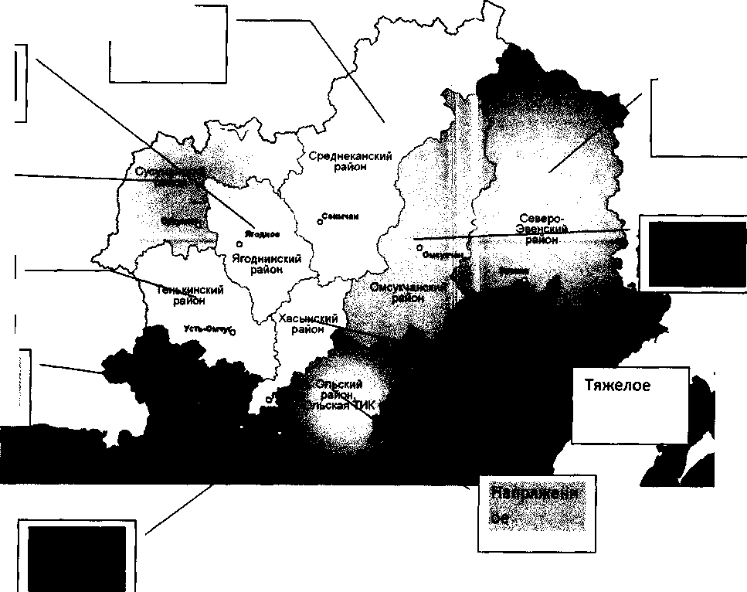


Тяжелое
Тяжелое
Налряженн
ое I
Налряженн ое

32

Криминальная пораженность

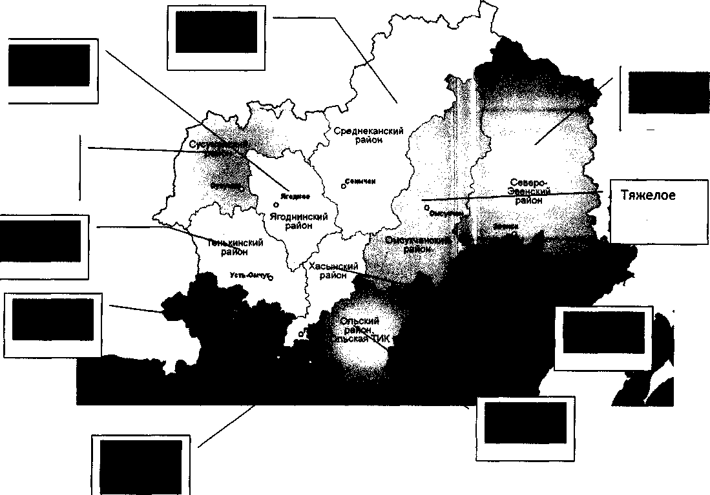
Тяжелое
33

Удельный вес наркопреступлений в общем количестве в общем количестве зарегистрированных преступных деяний (%)

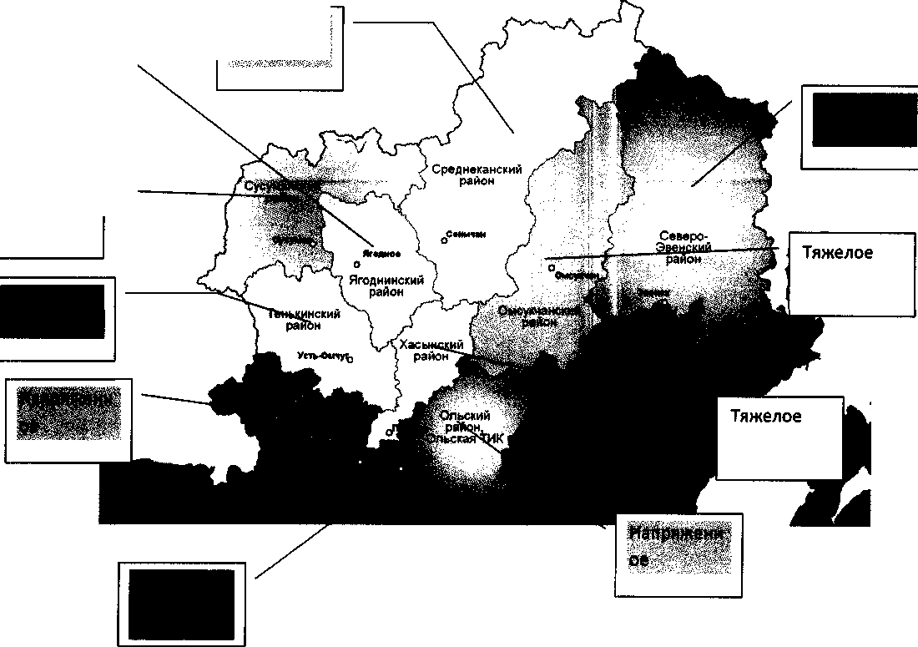
Напряженн ое
Напряженн ое
Тяжелое
Удельный вес лиц, осужденных за совершение наркопреступлений в общем количестве осужденных лиц (%)

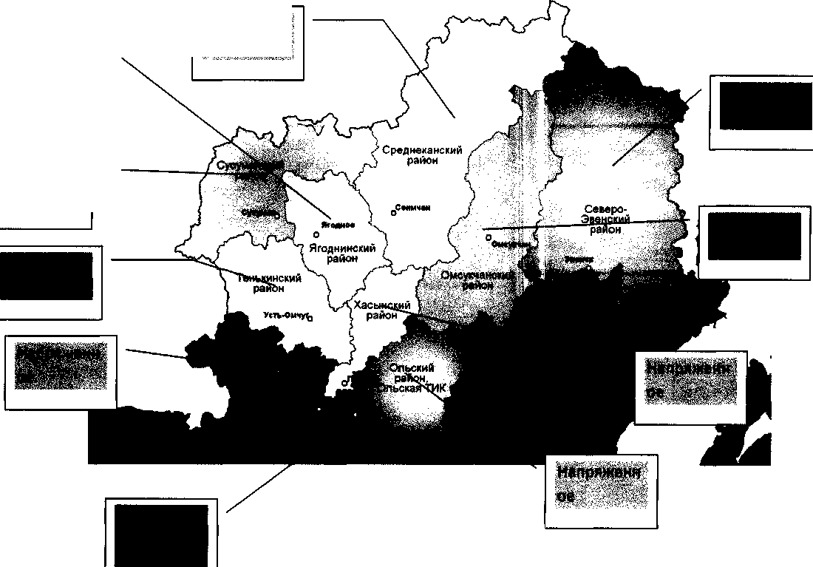
Напряженн ое
Напряженн ое
I Напряженн ое
35

Удельный вес молодежи в общем числе лиц, осужденных за совершение
наркопреступлений
(%)

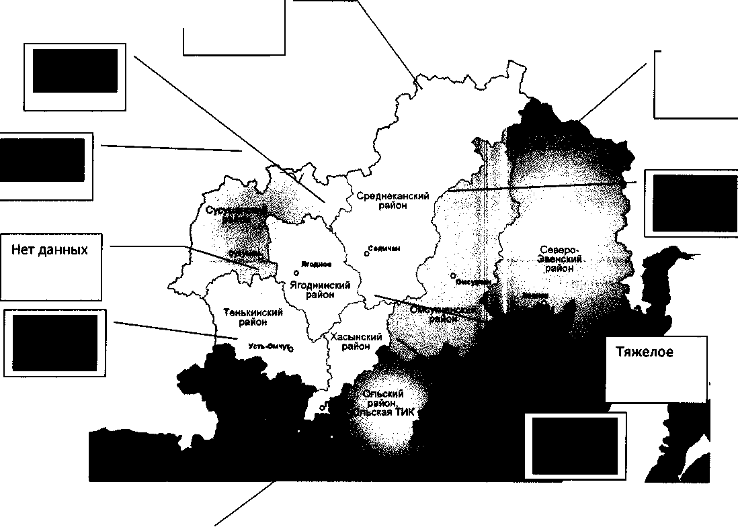
Тяжелое
Нет данных
Тяжелое

36

Общая заболеваемость наркоманией и обращаемость лиц, употребляющих наркотики с вредными последствиями (на 100 000
населения)

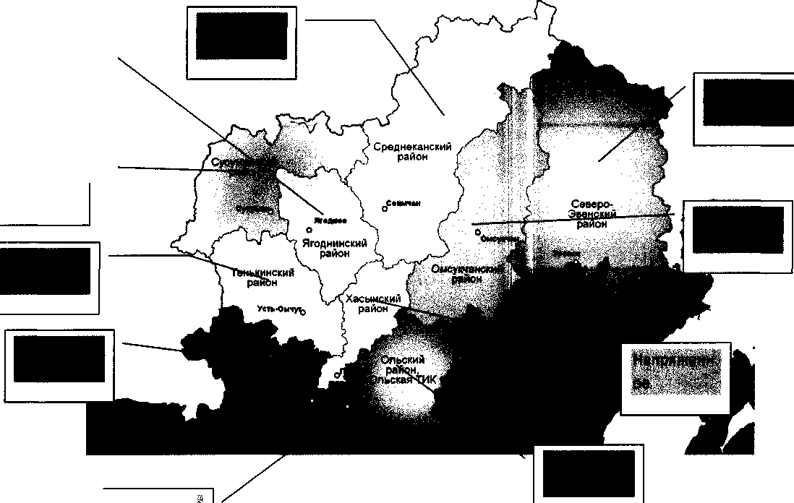
Напряженн ое
Тяжелое
Тяжелое

37

Первичная заболеваемость наркоманией (на 100 000 населения)
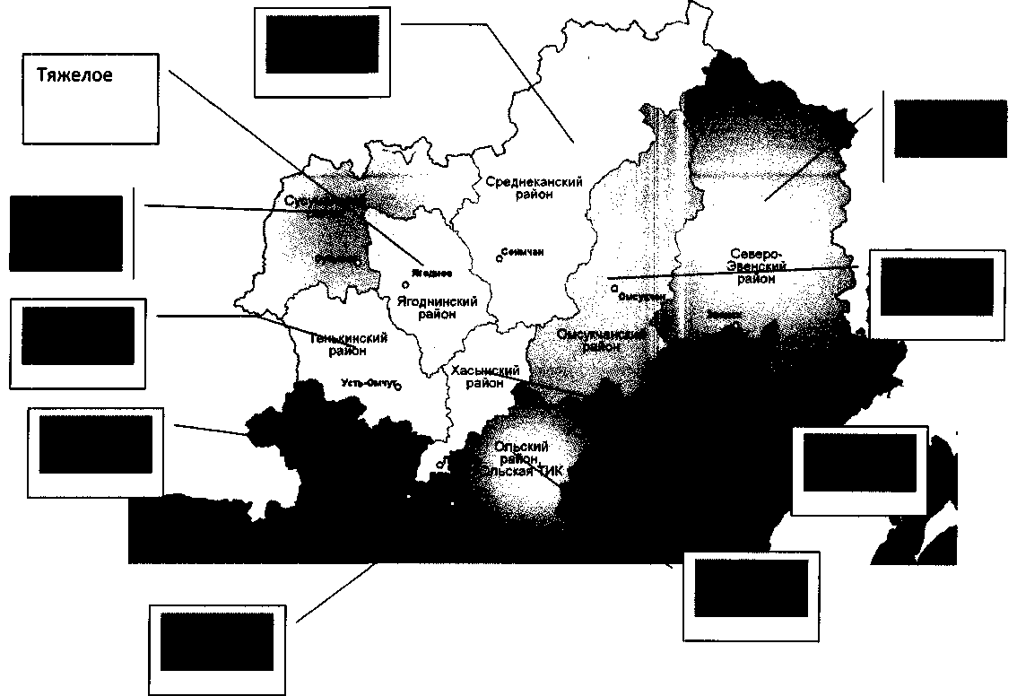
38
Первичная обращаемость лиц, употребляющих наркотики с вредными последствиями (на 100 000 населения)

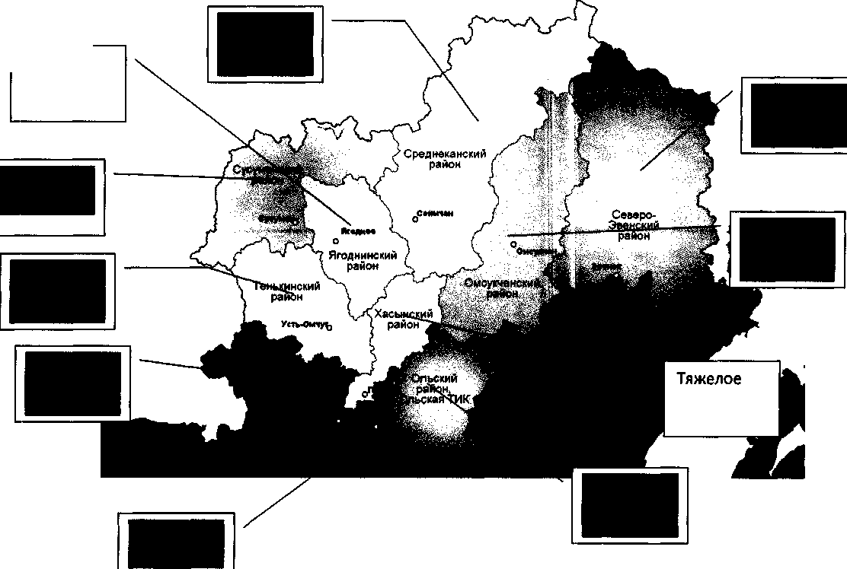
Тяжелое
39

Смертность, связанная с острым отравлением наркотиками по данным судебно-медицинской экспертизы (на 100 000 населения)
40
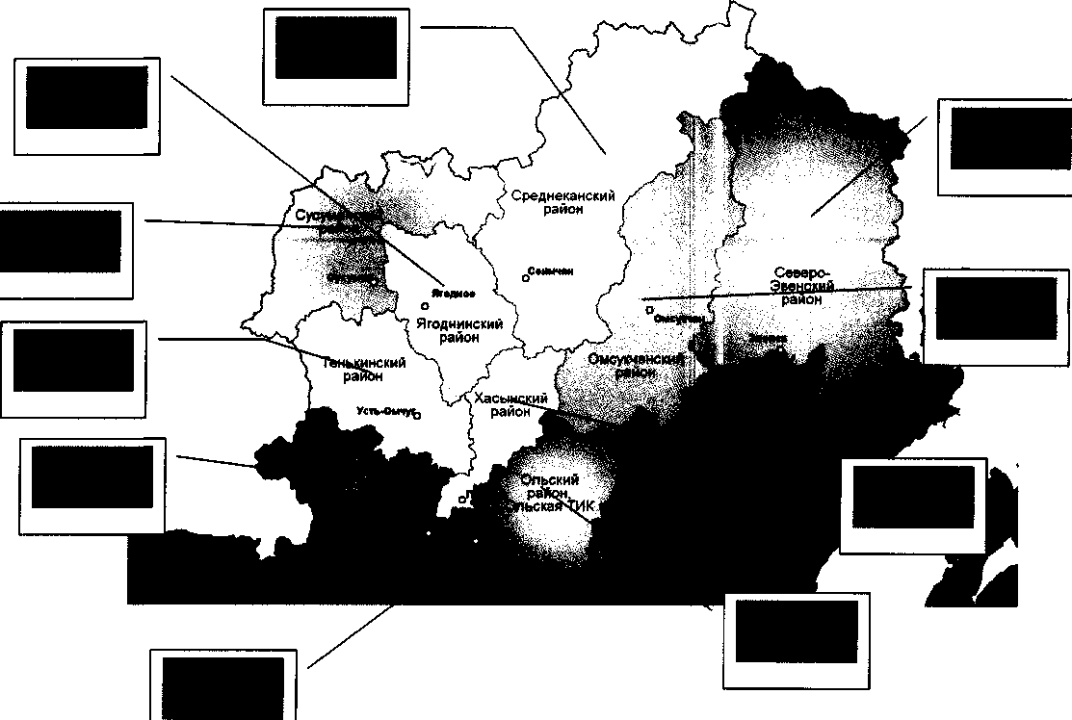
8.
Краткосрочное прогнозирование динамики
дальнейшего развития наркоситуации
Тенденция ухудшения наркоситуации в малых населенных пунктах Магаданской области сохранится. Это очевидно, поскольку в кратчайший период решить все, возникающие в связи с этим, проблемы не представляется возможным. Возможность замедлить или купировать данные тенденции возникает при значительной активизации и специализации антинаркотической деятельности на местах, что требует повышения ресурсных затрат и модернизации способов контроля, повышения культуры администрирования.
Количественные показатели профилактической работы (или того, что мы до сего дня относим к профилактической работе) достигают своих физических пределов. В ближайшее время возникнет необходимость более рациональных и менее экстенсивных подходов к решению задач профилактики, появятся предложения по рационализации и оптимизации профилактической работы. Анализ данных предложений будет способствовать упорядочению системы профилактики.
В ближайшие год-два следует ожидать дальнейшее расширение рынка новых веществ, основными характеристиками которых можно считать их химическую инновационность, сходство по характеру воздействия на организм человека с традиционными наркотиками, частичную, «серую» легитимность, поскольку данные вещества не будут входить в Перечень. Вполне возможно, что в настоящее время следует говорить не о модернизации наркорынка, а о его расслоении. Часть данного рынка продолжает специализироваться на обороте традиционных наркотиков, а часть - на обороте инновационных. Это потребует совершенствование законодательной базы, более активной законотворческой деятельности на уровне региональных парламентов.
9.
Управленческие решения и предложения
по изменению наркоситуации
Предложения по изменению наркоситуации в Магаданской области и в Российской Федерации во многом должны учитывать то обстоятельство, что немедицинское употребление НС и ПВ, а также незаконный оборот наркотиков представляется комплексной проблемой, отражающей как социально-экономическое, так и духовно-нравственное состояние общества.
Управленческие решения должны отражать реакцию на вызовы, которые формирует наркоситуация в регионе и ее развитие.
А) Необходимо принять меры по предотвращению ухудшения наркоситуации в муниципальных образованиях. Проблема «малых населенных пунктов» отражает не только однобокую практику акцентировать антинаркотическую деятельность на решении проблемы в
41
городе Магадане, то есть, привычную тенденцию, но и высвечивает проблему попустительского отношения к наркомании и незаконному обороту наркотиков на местах. Необходимо разработать как систему организационных мер, способствующих повышению уровня противодействия наркотизму в муниципальных образованиях, так и ресурсного обеспечения, особенно таких направлений работы, как организация наркологической помощи, так переориентация профилактической работы на направления превентивной работы и антинаркотического обучения и воспитания.
Б) Необходимы решения в области противодействия развитию нового сегмента наркорынка, базирующегося на поставках «полулегальных» препаратов и веществ (смесей, модификатов, Интернет-наркотиков и т.д.), а также на организации сети «безличной торговли», посредством использования ресурса Интернет. Особое место в данной части деятельности занимает подготовка материалов и источников по оптимизации профилактики, с целью разъяснения юридического и медицинского аспектов проблемы, поскольку многие потребители данного вида товара полагают, что не вступают в противоречия с законом. В целом, это лишь подтверждает необходимость модернизации (ремонта) системы профилактической работы.
В) Слабым звеном антинаркотической деятельности является диспропорция в осуществлении программ ограничения предложения и ограничения спроса на наркотики. Необходимо выстроить твердую систему, архитектуру широкой первичной профилактической работы, назвать ее основные виды (Предлагается: превенция, антинаркотическое обучение и воспитание, организационно-массовая работа), проанализировать их эффективность и приоритетность и развивать на основе существующего Плана межведомственного взаимодействия.
Г) Необходимо принять управленческие решения по организации научного процесса, сформировать заказ и технические задания на исследования. Необходимо финансировать комплексные социологические исследования различных групп населения по заказам и техническим заданиям органов региональной и муниципальной власти, правоохранительных органов, органов здравоохранения и образования. В городе Магадане ежегодно необходимо проводить представительную научно-практическую конференцию, организаторами которой могут быть все заинтересованные организации. Материалы этой конференции нужно каталогизировать, обобщать, публиковать и применять в практической работе. Современные Интернет-технологии позволяют организовывать конференции международного уровня во вполне оперативном режиме. Необходимы меры по внедрению инновационных технических решений для постановки «фильтров», препятствующих распространению информации о наркотиках в сети Интернет.
Д) Развивать и в итоге привести в соответствие с уровнем развития наркотизма наркологическую службу Магаданской области, решить вопрос с открытием специализированного реабилитационного центра.
42
%
Общий анализ социологических исследований в рамках мониторинга наркоситуации в Магаданской области
Согласно данным социологического исследования, проводимого в январе-марте 2012 года в Магаданской области в рамках мониторинга наркотической ситуации, из 491 опрошенных (участников анкетирования), 116 человек признались, что употребляли (употребляют) наркотики. В ходе аналогичного исследования, проводимого в январе - феврале 2013 года из 556 опрошенных (участников анкетирования), 135¹ человек признались, что употребляли, (употребляют) наркотики. В разных вопросах, касающихся употребления наркотиков цифра употребляющих (употреблявших) варьируется от 101 до 137 человек (см. сноску!).

Год | Количество опрошенных
2012 | 491
2013 | 556
Диаграмма 1.
Количественное соотношение подгрупп тестируемых (в абсолютных цифрах)
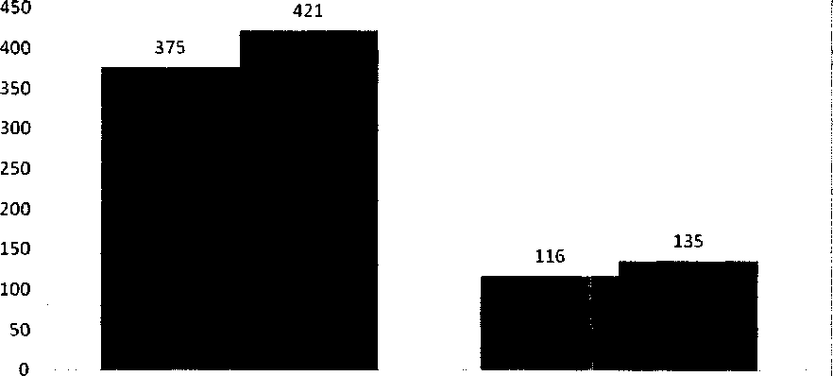
не употребляют употребляют
■ 2012 ■ 2013
¹ В 135 анкетах значатся ответы на вопросы с «18» по «34», в двух анкетах даны эпизодические ответы (не более трех ответов).
1
Диаграмма 2.
Количественное соотношение подгрупп тестируемых
(в процентах)
90
80 ⁷⁶<⁴ 75,7

не употребляют употребляют
■ 2012 «2013
]
Вывод: Сопоставление данных за 2012 - 2013 год не позволяет выявить какой-либо устойчивой тенденции в общем соотношении употребляющих (употреблявших) и не употребляющих наркотики.
Вместе с тем данное исследование показало не только приблизительный процент людей, которые готовы признаться в употреблении наркотиков, но и определило целый ряд обстоятельств, которые могут оказать серьезное влияние на планирование общей и специальной профилактической работы. Один из наиболее ценных результатов исследования - возможность определить основную целевую группу и описать ее, выявить ее основные параметры и характеристики.
Диаграмма 3.
Возрастные группы лиц, принимающих (принимавших) наркотики
Возрастные группы
0 12-15 16-20 21-25 26-30 31-35 36-45 46-55
Принимают наркотики (2012 год)

2

Принимают наркотики (2013 год)
Определение целевой группы

Диаграмма «3» показывает, что основной целевой группой для систематического проведения профилактической работы являются подростки и молодые люди в возрасте от 16 до 25 лет. К этой возрастной категории относятся 85,3% опрошенных, признавшихся в употреблении наркотиков в 2012 году и соответственно 84,5% - в 2013 году. Вывод: Таким образом, в силу основных социальных характеристик, можно говорить о том, что данная группа, в целом, организована и является вполне доступной для проведения систематических, целенаправленных профилактических мероприятий.
Основным контингентом «Основной целевой группы» являются учащиеся школ, ПТУ, ССУЗов и ВУЗов. В связи с этим представляется возможным и целесообразным перенести основной акцент профилактической работы в стены учебных заведений. Профилактическая антинаркотическая работа, таким образом, должна быть обеспечена оптимальными методиками, представлять собой четко структурированную систему, опираться на материал, прошедший полноценную научно-методическую экспертизу. Учебный материал должен быть направлен на формирование и освоение навыков противостояния наркотизму и получение знаний, способствующих пониманию комплексной проблемы наркотизма и причин, по которым государство ведет систематическую борьбу с наркоманией и незаконным оборотом наркотиков.
Согласно материалам упомянутого выше социологического исследования, особый интерес представляют вопросы, характеризующие антуражи и особенности первого опыта принятия какого-либо наркотика. Данные свидетельствуют о том, что первая проба состоялась для 102 человек из 116 в каком-либо сообществе, в группе.
з
Таблица 1.
Условия первой пробы наркотика
Место первой пробы наркотика (в порядке убывания). В скобках указан показатель 2013 года.

•'-•'■-''^{VJ} -'' '- :"-- '■мйт8'■""^{J}'■,•-■ "■ '* ' | Количество человек
а^^шшш^.;:. | 39 (14)
.ттмтшшттттт. \, , | 21 (45)
Щ^§0щ^¹й ^^^^Ш^шш^'^щ^МвШ^^^Ш | 21 (46)
 | 11(2)
V\a^^vv^-?:'^^{l}'i^{>v}?,S^ffiM'^^*r^{e}' ■.*'"■'■''' | 9(6)
^«А^jWn,' .a*-. '^^wv^^^-a^Mff-H^^'aaSFjtt&u^iKi. ■•v-_{r}<. * -. . | 4(3)
.«nvw*^ ' | 1(5)
^Г⁻^^.* ^^'^^''Ti^sift^ilSSweSffl '* *-. ■* | 1(2)
.-'-. ... . одругих мша* . | 9(10)
Учитывая, что для подавляющего большинства людей, принимающих наркотики, первым опытом приема наркотика стал коллективный опыт, следует при планировании профилактической работы особое внимание обратить именно на это обстоятельство. В общую тематику для основной целевой группы² должны быть включены сведения о психологических и иных особенностях молодежных неформальных групп («тусовок»). Описание данных групп позволит сформировать общие знания о них, сформулировать приемлемые принципы поведения, выработать правильные и целесообразные навыки безопасного поведения.
Вывод: Таким образом, формирование навыков противостояния наркотизму, навыков безопасного поведения, напрямую связано с умением противостоять коллективному предложению принять то или иное наркотическое средство. Описание и изучение таких групп будет способствовать разумному поведению с точки зрения выбора приемлемой кампании для интересного и полезного времяпрепровождения. Исследование показывает, что чаще всего такие группы ситуативно образуются в ночных клубах, на дискотеках, во дворах, на вечеринках, в том числе - на лоне природы. К общим характеристикам таких групп относятся такие, как: их неустойчивость, временный характер; они образуются, как правило, стихийно; возраст участников этих групп колеблется от 15 до 19 лет; в них уже есть человек, имеющий опыт приема наркотиков или наркоман со стажем; как правило, один или несколько человек в таких группах систематически совершают правонарушения; «вредные привычки» в таких
² Основная целевая группа-люди в возрасте 16-25 лет.
4
группах не считаются предосудительными; члены этих групп не признают авторитетного влияния взрослых; склонность к праздному времяпрепровождению; социальная пассивность, неуверенность в будущем. Социологическое исследование, проведенное в ноябре 2010-январе 2011 годов среди студентов юридического отделения Социально-гуманитарного факультета Северо-Восточного государственного университета (СВГУ) и студентов Магаданского филиала Московской государственной юридической академии имени О.Е. Кутафина, показывает существенные пробелы в знаниях о наркотизме. Не смотря на относительно высокий уровень подготовки данной фокус-группы, исследование показало парадоксальный результат. Студенты, в первую очередь, показали знания неформального характера, знания же необходимые для противостояния наркотизму, фрагментарны и не полны. Общие сведения данного исследования приведены в таблице «2».
Таблица 2.
Общие знания студентов о наркотизме

анкетирования приведены выборочно) | Знания неформального характера ;; | Знания, необходимые лля противостояния наркотизму
Назовите известные Вам наркотики | «Дымок», «хим-дым», Из известных наркотиков «крокодил», «Гера», «пилюли», названы: героин, марихуана, «нюхач», «капли», «конопля» и кокаин. Данные названия т.д. В названиях известных i известны 19% студентов. В студентам наркотиков [ противном случае студенты превалировали сленговые, то есть, ! прибегают к более понятной и те, которые часто употребляют близкой им терминологии. наркоманы. Данные названия известны 78% студентов. |
Известны ли Вам места приобретения наркотиков? | 76% студентов утверждают, что наркотики можно приобрести в ночных клубах, на дискотеках,  «на квартирах», в учебных заведениях, на рынке, в аптеке. | 21% студентов «что-то слышали»  о местах распространения  наркотиков. Лишь 3% ответили на  вопрос отрицательно.
Известно ли Вам, как может  повлиять прием наркотиков на  Вашу карьеру? | 66% считают, что наркотики не  столь опасны, особенно, так  называемые, «легкие», что свое  увлечение легко замаскировать, а  иногда наркотики даже полезны. | 34% студентов считают, что  наркомания «ставит крест» на  карьере человека.
Какие диагнозы ставятся лицам, употребляющим наркотики? | 99,7% студентов не смогли  полностью правильно ответить на  этот вопрос. | 0,83% (1 студент) студентов могут  назвать правильно диагнозы,  которые могут быть поставлены  наркологом лицу, принимающему  наркотики.
Какая юридическая  ответственность предусмотрена за  употребление наркотиков? | 49% студентов считают, что  принудительное лечение и  уголовная ответственность за | 34% студентов дают правильный  ответ на вопрос. 17% дают  частично правильный ответ.
5
употребление наркотиков есть
наиболее применяемые меры в
Российской Федерации.
Каков механизм воздействия наркотиков на организм человека? | Многие студенты описывают не  механизм воздействия наркотиков  на организм человека, а  ощущения, которые вызывают  наркотики. | 26% студентов дают приблизительно верный ответ, применяя медико-физиологическую терминологию. Полностью правильных и полных ответов нет.
Опишите систему  антинаркотической деятельности  государства. | Адекватного описания нет | Адекватного описания нет
Аналогичные результаты получены в ходе полевого исследования, выполненного в рамках мониторинга наркоситуации за 2012 год в ноябре -декабре 2013 года (см. Приложение к отчету).
Данное исследование лишь подтверждает устоявшееся мнение о том, что молодежь знает о наркотиках все или почти все. Утверждая так, люди имеют в виду знания, непосредственно формирующиеся в наркотическом сообществе, которое имеет свой собственный сленг, ориентируется в подпольном рынке наркотиков, знает места, где можно употреблять наркотики и т.д. То, что подавляющее большинство опрошенных демонстрируют знания неформального характера, говорит о мере распространения наркотизма, мере его влияния на молодежную культуру и молодежные сообщества. Такое положение дел необходимо менять. Данное исследование показало, что даже в среде молодых людей, имеющих высокий уровень теоретической подготовки, специально исследующих общественные процессы и институты, правовую теорию и практику, в целом, отсутствуют знания, позволяющие сформировать рациональные основания и навыки противостояния наркотизму. Анализ анкет позволил сформировать приемлемое воспитательно-педагогическое решение для ликвидации данного пробела.
Таблица 3.
Предлагаемые направления профилактической работы

Социально-гуманитарный аспект
Естественнонаучный аспект
Правовой аспект
J-TO-.i-i
'ft -7,№йспдаьзую^.аиды|^ >.Лг^й|Цяв№^ " - -„^ i совоеменности'''1>,'> ■..-■■■'.■' ■-. наЬкотиков''-"- "Л' •■ *-■ i *,''"Wy,,',«»J™¹ ' t'^Jn
! V■ ■ йудь§й.чедедека<-.,. - -..ЦарЬмшгая и адороие чЬЬ&ка: псидотр^пннх ЩвЩ ~у
-'-Чтотакой mi
ажрогюлогаческая проблема; ' _ ^{г} преступления в сфере незаконного
-~Ч"«'-".»_:.. - • ■ ■ .. j._\ -Зависимое! ь. о г нарко i икдв; _.. _■" . -■ .sT-^{r}.. ./,..■ ._ !
6

-Социум и наркомания;  -Способы и методы отказа от  наркотиков в группе сверстников. | стадии зависимости. | оборота наркотиков.
В целом, изучение данных аспектов антинаркотической направленности поможет ликвидировать когнитивные пробелы в знаниях о наркомании и незаконном обороте наркотиков.
В аспекте формирования адекватных эмоционально-когнитивных оценок наркотизма следует сосредоточить внимание на следующих конкретных задачах профилактической работы:
Таблица 4.
Формирование адекватных и целесообразных эмоционально-когнитивных оценок наркотизма

Формирование негативного  образа наркомана, негативного  отношения к наркомании | Полноценное раскрытие  культурного образа наркомана,  мира его ценностей и  перспектив. Выстраивание  негативного, деструктивного  символа наркотизма, как образа  антикультурной  направленности | Раскрыть идеологию и цели  государственной политики в  области наркотизма, показать  непримиримую политику  государства по отношению к  наркомании и незаконному  обороту наркотиков
-Описание и анализ личности наркомана, как устойчивого пути  деградации, раскрытие  антиобщественного характера его  поведения. | -Описание и анализ культурных  ценностей наркомана, мира его  образов и иллюзий. Рассмотрение  судьбы наркомана, как примера  контрсоциального, направленного  на получение удовольствий,  биологического бытия. | -Показать сущность  государственной политики по  отношению к наркотизму, как  угрозе национальной  безопасности, отметить  перспективу ужесточения данной  политики.
Таблица 5.
Формирование практических навыков противостояния наркомании

Выработка персональной концепции здорового образа жизни | Выработка практических навыков противостояния наркотизму
-Раскрытие концепции здорового образа жизни в  широком понимании понятия;  -Выработка персональных приоритетов в  построении позитивной и конструктивной  концепции культуры тела и духа. | -Рассмотрение закономерностей и причин  приобщения к наркотикам молодых людей к  наркотикам;  -Раскрытие понятий дивиантности и аддиктивности,  маргинальных групп, молодежных маргинальных  субкультуре организованных преступных сообществ  и групп; -Анализ возможных ситуаций в ходе практических занятий, с целью исключения приема наркотиков;  -Отработка корректных поведенческих навыков, исключающих прием наркотиков.
Достижение необходимого и достаточного уровня информированности должно способствовать выработке смыслов и мотивов для производства
7
эмоционально-когнитивных оценок наркотизма, а также формированию практических навыков противостояния наркотизму. Последнее особенно важно, поскольку, в данном случае, профилактическая работа достигает своей цели - ограничения круга потребителей наркотиков, снижения спроса на наркотики, образования многочисленного сообщества молодых людей, активно противостоящих наркотизму.
Как показывает практика и описанные выше социологические исследования, профилактическая работа должна иметь не только цель, но и конкретный объект. В данной работе показано, что таким объектом является, так называемая, «основная целевая группа», молодые люди в возрасте 16-25 лет. Поскольку среди представителей данной группы больше всего потребителей наркотиков, основные ресурсы и большая часть времени должны быть потрачены именно на нее.
Однако, это не единственная группа. Выделяются, в целом, 4 группы и работа в каждой из них имеет свою специфику. Учет данной специфики позволяет сконструировать модель структуры профилактической работы.
Диаграмма 4.
Предлагаемая структура профилактической работы

Возрастные группы
О 12-15 16-20
21-25
26-30
36-45
46-55

Целевые группы

Начальная целевая группа

Основная целевая группа

■■■■

Специальная целевая группа

Целевая группа родителей таблица 6.
Задачи и виды профилактической работы в целевых группах

Начальная целевая |  |  | Целевая группа
группа |  |  | родителей
-Ознакомление с самой | ''-Ознакомление с | -Специальная | -Ознакомление с
идеей здорового образа | политикой государства | профилактическая | политикой государства
жизни; | ■ ..'••: » **!П$ ёбрЁб'^С'"--'-' | работа с привлечением | по борьбе с
-Формирование | ...,- наркртизмсад. | узких специалистов; | нарвдтизадом;
первичных | -Изучение социально- | -Индивидуальная | -Ознакомление с обшей
представлений об | гуманитарного аспекта | профилактическая | наркоситуацией в стране
экологии человека; | наркомании; | работа. | и регионе;
-Мотивация отказа от | -Изучение |  | -Ознакомление со
вредных привычек; | естественнонаучного |  | . способами наркотизации
-Раскрытие основных | аспекта наркомании; |  | молодежи и обсуждение
представлений о вреде | -Изучение, рснов^ . |  | ; возможна: способов. .
наркомании. | российского права в |  | активного
 | сфере'гфбттод'еистайя |  | противостояния
 | наркотизму; |  | наркотизму;.
 | -Формирование |  | -Ознакомление с
 | адекватных |  | действующим
 | эмоционально- |  | законодательством и
 | когнитивных оценок |  | юридической практикой
 | наркотизма; |  | по борьбе с
 | -Форьгаров'ание |  | ^{й} "наркотизмом;
 | • практических навыков |  | --Ознакомление с работой
 | противостояния |  | наркологической
 | наркотизму; |  | службы, способах
 | -Ознакомление с работой |  | добровольного
 | правоохранительных |  | тестирования и лечения
 | органов в сфере борьбы |  | наркотической
 | с наркотизмом, а также |  | зависимости;
 | ■, ■; судебной практикой; |  | -Практические.'советы по
 | -Ознакомление с |  | . организации семейной
 | деятельностью |  | профилактики;
 | наркологической |  | -Индивидуальная-
 | службы; |  | профилактическая
 | -Ознакомление с методами вщода из кризисных ситуаций; |  | работа.
 | профилактическая |  | -■*. ? * • ,*» ..
 | - '"'■paб6та,,, |  | V 4lS, !${»•- A?. Js>^SSto⁻ie<!«.At 4t А
 | Специальная |  | ,.-.,.. ■■ , • "'.' .>••'." .
 | профилактическая |  | ■ : ■. - : • *С1''¹.' .•"'.
 | работа. |  | '" • . • ■ ■'■',:'"<.',■••"• к,.
9
Результаты анкетирования
1. Укажите, пожалуйста, 5 наиболее острых проблем, требующих решения в первую очередь в Вашем населенном пункте (возможно несколько вариантов ответа):

400 350 300 250 200 150 100 50 0
194
296
324
355
213
281
321
208
97
I

^
/ / У
if- ^{rtV}
/ /
/ / «/ #
& <о* frP .*
&°
/

2. Выберите, пожалуйста, из ниже перечисленного списка не более пяти наиболее значимых для Вас ценностей:

450 | 400 : 350 300 250 |
200 166 _{ш}
150
100
50
0
414
36 I
242
281
235
216
34 I
81
I .
166
142
38 I
II
325
49 I
184
22

J? <? 4? *& <& _{Л}<в° JP J? # # ^ л** # J& J⁹ <# 0 Л°

чГ
Jrf
/
/>

4°

/
<Г

3. Как Вы считаете, в населенном пункте, где Вы живете, достаточно возможностей, чтобы интересно проводить свободное время?


скореенет150 2796
4. Что дополнительно Вам нужно для того, чтобы интересно проводить свободное время?

81
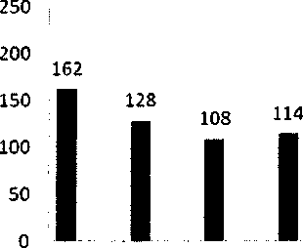
I
162
228
214
17
88
I

■чУ
•
«** о^{0<Ь} </
jf jf / *
<4Г J* <&
tfy
*°
#'
^

/////
#
*<*
$* J? ^Г
>

о*
/

&

5. Как Вы оцениваете свое здоровье, если говорить

^iaV^a <**• v «A-¹ ■' * , . * '„'. .. чл | Жорошеё^екорёё* -«й хорошее | плохое, v
0 Вашем физическом здоровье | 292 | 226 | 38
0 Вашем общем настроении, энергичности, «жизненных силах»? | 304 | 214 | 38
6. Есть ли у Вас вредные привычки?
7. Как Вы считаете, насколько проблема наркомании распространена в Вашем населенном пункте (крае, области и т.д.)?
затрудняюсь ответить
138
совсем не распространена
32
не больше, чем везде
268
очень распространена
118
8. Как Вы считаете, в чем причина распространения наркомании в последнее время?

другое
слабость профилактической работы
влияние массовой культуры и СМИ
безработица, экономические проблемы
влияние наркобизнеса, доступность наркотиков
излишняя свобода, отсутствие организованного досуга
плохая работа правоохранительных органов
моральная деградация общества, вседозволенность
неудовлетворенность жизнью, социальное неблагополучие
36
36
44
42
182
244
256
300

9. На Ваш взгляд, какие меры необходимо принять для решения проблем наркомании?

Мера | Количество положительных ответов
Принудительное лечение наркоманов | 272
Разъяснительные беседы наркологов, представителей правоохранительных органов | 72
Повышение доступности помощи психологов, психотерапевтов | 32
Ужесточение мер наказания за наркопреступления | 254
Расширение сети анонимных наркологических кабинетов, центров | 86
Расширение работы с молодежью, помощь в социализации | 54
Легализация торговли «легкими» наркотиками | 24
Строительство реабилитационных центров для наркоманов | 138
Информация о больницах | 26
Другое | 12
10. Какие мероприятия, по Вашему мнению, более эффективны для профилактики наркомании?

Мероприятия | Количество положительных ответов
Специальные концерты, фестивали | 44
Антинаркотическая реклама на телевидении, прессе, ради | 89
Наружная реклама (баннеры, плакаты, открытки) о вреде наркотиков | 58
Специальные буклеты и брошюры о вреде наркотиков | 26
Тематические программы и фильмы на телевидении | 104
Статьи в прессе | 51
Публикации в Интернете, специализированные сайты | 76
Выступления в СМИ известных, авторитетных людей, медиков, сотрудников наркоконтроля | 92
Лекции и беседы в учебных заведениях | 161
Беседы специалистов-наркологов с родителями учащихся, студентов | 41
Выступления бывших наркоманов | 272
Другое | 14
11. Как Вы считаете, могут ли те, кто уже начал употреблять наркотики, самостоятельно от них отказаться?

Вариант ответа | Количество положительных ответов
Да, легко могут отказаться | 60
Да, но с трудом | 351
Нет, не могут отказаться | 25
Другое | 30
Затрудняюсь ответить | 90

12. Как Вы думаете, трудно ли достать сегодня наркотики?

не знаю
178

очень легко
158

сравнительно легко
207

трудно
очень трудно
I 4
13. Как Вы считаете, в каком месте легче всего приобрести наркотики?

334
400 350 300 250 200 150 100 50 30
г F
242
208
162
88
84
68
I
142 I
151 I
/ Jr / J J ^
*" „*^{е} ** »**
№ & <р j<gr
/ о*° /
•' '' * */// *
& 4г
#•■ $ ^ ж j? j*
#
if «г ♦■
•& &

14. Знакомы ли Вы лично с людьми, употребляющими наркотики?

да, все мои
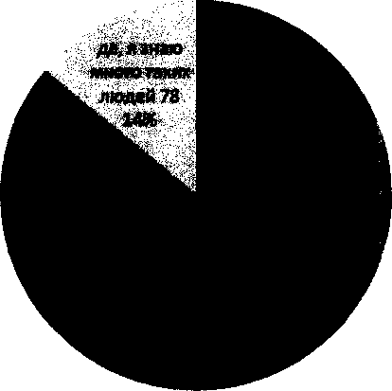
знакомые, так или
иначе,
употребляют
наркотики О
0%

15. Прибегали ли Вы или Ваши знакомые к услугам сети Интернет для получения сведений о наркотиках и способах их употребления?

16. Предлагали ли Вам когда-либо попробовать наркотики?

300
271
254

250
200
150
100

50
31

да
нет
отказ от ответа

17. Как бы Вы поступили, если бы Вам предложили попробовать наркотическое средство?

не знаю
112

попробовал бы
I б

повел бы себя в зависимости от ситуации и настроения
52

исходил бы из того, какой наркотик
отказался бы
22
364

18. Пробовали ли Вы наркотические вещества?

другое
I 2

отказ от ответа
1 3

употребляю регулярно
16

употребляю время от времени
16

пробовал, но перестол употреблять

хочу попробовать
10

нет, но интерес возникал

нет
421

19. Какие причины привели Вас к тому, что Вы употребляете (употребляли или желаете попробовать) наркотики?

отказ от ответа
другое
для снятия напряжения
чтобы уважали друзья и знакомые
стремление быть как все
за компанию
чтобы испытать острые ощущения
из-за проблем в семье
чтобы уйти от личных проблем
от нечего делать
получение удовольствия
из интереса, любопытства
■ 1
11
■ 21 19
31
38
68

20. Вспомните, пожалуйста, в каком возрасте Вы впервые попробовали наркотическое вещество?

60 | 5 |  | 7 |  |  |  |  |  |  |  |  |  | .
50
40 | 36
30
20 |  |  |  |  | 17  ■
10  3  о ■ | 9  1 |  |  | 5  1 | 1 | 1  ш | 3 1 | 1 | 1  m | 1 | 0 | 2 ° . | 1
13 | 14 | 15 | 16 | 17 | 18 | 19 | 20 | 21 | 22 | 23 | 24 | 25 26 | 27
21. Как часто Вы употребляете наркотики?

Вариант, ответа. | Количество положительных ответов
Пробовал только один раз, больше не пробовал | 76
В прошлом регулярно употреблял, сейчас не употребляю | 6
Употребляю редко (от случая к случаю, не каждый месяц) | 14
Употребляю регулярно (раз в месяц и чаще) | 4
Употребляю постоянно (несколько раз в неделю) | 1
Употребляю ежедневно | 0
Отказ от ответа | 0
22. Какой наркотик Вы употребляете (употребляли)?
Травка, «гера», «тарен», «химка», таблетки, курительные смеси, экстази («люблю с водочкой, пивком», «без разницы, лишь бы вставляло»).
23. Каким способом Вы употребляете наркотики?

120
100 | 97
80 | 1
60 | 1
40 | 1 | 21
20 0 | 1 1 | 1 | 0
 | / /  / |  | J ^
<$•"
&
/ f У

!!1 Линейное сопоставление данных вопросов «20» и «23» дает возможность судить о таком показателе, как «доля потребляющих наркотики с различной степенью регулярности, среди опрошенных в ходе данного теста»
24. Почему Вы потребляли \ потребляете именно эти наркотики?

отказ от ответа по другой причине , . такие употребляют люди с моим стилем жизни ^_{вт}^_{штшт}, ₂i помогают справиться со скукой дают новые ощущения за компанию уже привык к нему легко отвыкнуть в последующем легче изготовить помогают работе, учебе, творчестве ^^ менее вредны для организма _{гшят} это более престижные наркотики „, , дают больше энергии, сил _{ттт} дают больше удовольствия '_{штш} дешевле _{ттш} легче достать ___
21
—— 31
29
34
19
- 5 1
1
7
61
76

25. Где Вы впервые попробовали наркотики?

в других местах в общественном туалете
на работе ^^^ в учебном заведении _^ в гостях у друзей, знакомых ^^^^^ в клубах, на дискотеках ^^^^_ на улице, во дворе, в лодьезде ^^^^_
дома
14
■ 46 45

на природе, за городом
26. Кто впервые предложил Вам попробовать наркотик?

коллеги по учебе, работе
37

друзья, с которыми я встречаюсь после учебы,
работы ШШШ^ШЯШШШШШШШШШШШШШШ 31

кто-то из членов семьи
О

кто-то из знакомых
27

сам решил попробовать
1

кто-то другой
27. Сколько денег Вы тратите (тратили) на покупку наркотиков? В среднем за месяц...

«не считал» - 27
От 500 до 1000 руб. - 44
От 1000 до 2000 руб. -11
более 2000 руб. - 6
более 10000 руб. - 3
вообще не трачу, угощают - 29
28. Каким способом Вы обычно получаете наркотики?

покупаю
77

угощают
в обмен на какие-либо услуги
I 1

беру в долг
11

изготавливаю сам
I 1
другим образом
I 1
29. Каким образом Вы обычно получаете деньги на наркотики?

зарабатываю ^^^ дают родственники ^^^ дают друзья и знакомые продаю свои вещи другими законными путями ^^^^
31
52

другими незаконными путями

вообще не покупаю сам Иным образом
19

30. Где Вам удается доставать наркотики?
в аптеке

через медицинских работников
0

у оптового продавца наркотиков

у "розничного" продавца наркотиков
53

достают друзья, знакомые
29

иначе
31. Проходили ли Вы лечение от наркомании?

да О 0%

32. Проходили ли Вы курс реабилитации после лечения?
1да, однократно О 1да, несколько раз 0 нет, не проходил 553
33. Какие из профилактических мероприятий против потребления наркотиков Вы встречали за последние два года, и насколько Вам было интересно?

Профилактические мероприятия | Участвовал, слышал | Знаю от  АРУзей,  знакомых,  читал про это | Не сталкивался | Средняя  оценка по  Юбалльной  шкале
Специальные концерты, фестивали | 19 | 341 | 107 | 2,4
Антинаркотическая реклама на ТВ, радио, в прессе | 141 | 91 | 37 | 4,4
Плакаты, открытки | 231 | 212 | 19 | 2,3
Буклеты и брошюры о наркотиках | 244 | 67 | 137 | 4,7
Тематические программы и фильмы на ТВ | 290 | 107 | 33 | 7,1
Статьи в прессе | 91 | 109 | 299 | 3,9
Публикации в Интернете, специализированные сайты | 511 | 17 | 7 | 8
Выступление в СМИ известных людей - политиков, людей искусства | 207 | 232 | 56 | 7
Выступления в СМИ специалистов-медиков, представителей правоохранительных органов | 199 | 78 | 167 | 5,4
Лекции, беседы в учебном заведении | 204 | 124 | 207 | 8
Беседы с родителями учащихся | 23 | 207 | 307 | 7,2
Выступления бывших наркоманов | 45 | 341 | 19 | 9,6
Мероприятия по духовно-нравственному воспитанию | 368 | 135 | 11 | 5,7
34. Что удерживает Вас от употребления наркотиков?
опасность заболеть ВИЧ-инфекцией и
вирусным гепатитом ■■ШНШШМВВ 120

полное приоыкание
ранняя смерть
боязнь оказаться в тюрьме
боязнь остаться ненужным обществу
потеря уважения блюзких
боязнь отлучения от семьи
72
■■ 191 ■■ 198
128
■■Я 168
168

осознанное отрицательное отношение к
наркотикам Ш^^ЯШШШШШИШШИШШШШШШЯШШШШШШ 321

другое
34

35. Известна ли Вам законодательная ответственность Российской Федерации за употребление, хранение и сбыт наркотических средств?
350 ,
294
300
250
200 182

150
100
71
I
50
4,5
да, хорошо известна да, известна в общих мало известна совсем не известна
чертах
36. Как Вы считаете, можно ли вылечиться от наркомании?


нет, практически
лечить необходИ) принудител 14%
неизлечимо 24
4%
другое 4 2 1%

37. Укажите, пожалуйста, Ваш пол.

38. Ваш возраст.

250
200 | 2С 170 | )2
150 | 1
100 | 1 |  | 77  ■
50 0 | 1 |  | 1 | 38  1 | 21  1 | 24 | | 17 | 3 | 3 | 1
 | 14-19 | 20-24 | 25-29 | 30-34 | 35-39 | 40-44 | 45-49 | 50-54 | 55-59 | 60-65
39. Ваше образование в настоящее время.
неполное среднее

среднее полное
214

среднее специальное, техническое
незаконченное высшее

высшее
105

имею ученую степень
40. Ваше социально-профессиональное положение.

^ащийря^студент.„  f i • - . • • i  » ..* .-•!■• .... . ■ |  | Студент | 279
^ащийря^студент.„  f i • - . • • i  » ..* .-•!■• .... . ■ |  | Учащийся  техникума,  колледжа | 23
^ащийря^студент.„  f i • - . • • i  » ..* .-•!■• .... . ■ |  | Учащийся ПТУ | 20
^ащийря^студент.„  f i • - . • • i  » ..* .-•!■• .... . ■ |  | Учащийся  школы,  гимназии | 62
Работающий |  | Рабочий |  | 61
Работающий |  | Служащий |  | 54
Работающий |  | Специалист |  | 48
Работающий |  | Руководитель  отдела,  подразделения |  | 3
Работающий |  | Руководитель организации |  | 1
Работающий |  | Другое
Незанятый |  | 3
41. Как Вы считаете, к какой категории, из перечисленных ниже, относится Ваша семья по уровню материального положения?
высоко обеспеченная
23
обеспеченная выше среднего
109
обеспеченная на среднем урооне
264
обеспеченная ниже среднего
123
не обеспеченная самым необходимым
37
Динамика развития наркоситуации вХасынском районе Магаданской области по основным
показателям мониторинга за 2011-2012 гг.
Сравнительная шкала оценок


Общая заболеваемость наркоманией и обращаемость лиц, употребляющих наркотики с вредными последствиями (на 100 тыс. населения)
Напряженное
Тяжелое
Слабое ухудшение
Показатель | 2011 |  | 2012
Распространенность противоправных деяний в сфере незаконного оборота наркотиков (на 100 тыс. населения)  Удельный  вес наркопреступлений в общем количестве зарегистрированных преступных деяний (%} | Напряженное Напряженное |  | Тяжелое  Шабое ухудшение  Тяжелое  Слабое ухудшение
Удельный  вес лиц, осужденных за  совершение наркопреступлений,  в общем количестве осужденных  лиц(%) | Напряженное |  | Напряженное Динамика отсутствует

Первичная заболеваемость наркологическими расстройствами, связанными с немедицинским потреблением наркотиков (на 100 тыс. населения)
Удовлетворительное
Удовлетворительное Динамика отсутствует

Шкала оценок (согласно методике) в порядке ухудшения наркоситуации
- Удовлетворительное
- Напряженное
- Тяжелое

- Предкризисное
- Кризисное
Значения показателей отчетности

Показатель отчетности | 2011 год | 2012 год
Численность населения | 8212 | 7325
Численность населения в возрасте от 14 до 60 лет | 5941 | 5412
Количество выявленных  административных  правонарушений в сфере НОН | 9 | 12
Количество  зарегистрированных  преступлений в сфере НОН | 7 | 7
Число лиц, совершивших преступления в сфере НОН | 5 | 2
Общее количество  зарегистрированных  преступлений | 117 | 137
Число лиц, осужденных за  совершение преступлений в  сфере НОН (по основной и  дополнительной  классификаций) | 9 | 2
Общее число осужденных лиц | 76 | 35
Число несовершеннблетних лиц, осужденных за  совершение наркопреступлений | 0 | 0
Число лиц, в возрасте от 18 до  29 лет, осужденных за  совершение  наркопреступлений | 5 | 1
Число лиц,  зарегистрированйых с  диагнозом наркомания | 15 | 12
Число лиц,  зарегистрированйых с  диагнозом употребление  наркотиков с вредйыми  последствиями | 12 | 12
Число лиц с впервые в жизни  установленным диагнозом  наркомания | 0
Число лиц с впервые в жизни  установленным диагнозом  употребление наркотиков с  вредными последствиями | 0 | 3

Динамика развития наркоситуации в Ягоднинском районе Магаданской области по основным
показателям мониторинга за 2011-2012 гг.
Сравнительная шкала оценок

Показатель | 2011 | 2012
Распространенность противоправных деяний в сфере незаконного оборота наркотиков (на 100 тыс. населения) | Удовлетворительное | Удовлетворительное Динамика отсутствует
Криминальная пораженнсть (число лиц, совершивших наркопреступления, на 100 тыс. населения) | Удовлетворительное | Удовлетворительное Динамика отсутствует
Удельный  вес наркопреступлений в общем количестве зарегистрированных преступных деяний (%) | Удовлетворительное **' | Напряженное
Удельный  вес лиц, осужденных за  совершение наркопреступлений,  в общем количестве осужденных  лиц(%) | Напряженное | Напряженное Динамика отсутствует
Удельный  вес молодежи в общем числе лиц, осужденных за совершение наркопреступлений (%) | Кризисное | Удовлетворительное Максимальное улучшение
Общая заболеваемость наркоманией и обращаемость лиц, употребляющих наркотики с вредными последствиями (на 100 тыс. населения) | Тяжелое | Тяжелое  Динамика отсутствует

Шкала оценок (согласно методике) в порядке ухудшения наркоситуации
- Удовлетворительное
- Напряженное
- Тяжелое
- Предкризисное
- Кризисное
Значения показателей отчетности

Показатель отчетности | 2011 год | 2012 год
Численность населения | 10137 | 9112
Численность населения в возрасте от 14 до (50 лет | 7281 | 6848
Количество выявленных  административных  правонарушений в сфере НОН | 7 | 6
Количество  зарегистрированных  преступлений в сфере НОН | 5 | 5
Число лиц, совершивших преступления в сфере НОН | 2 | 2
Общее количество  зарегистрированных  преступлений | 147 | 113
Число лиц, осуждейных за  совершение преступлений в  сфере НОН (по основной и  дополнительной  классификаций) | 5 | 4
Общее число осужденных лиц | 63 | 47
Число несовершеннолетних лиц, осужденных за  совершение наркопреступлений | 0 | 0
Число лиц, в возрасте от 18 до  29 лет, осужденных за  совершение  наркопреступлений | 4 | 0
Число лиц,  зарегистрированных с  диагнозом наркомания | 17 | 16
Число лиц,  зарегистрированных с  диагнозом употребление  наркотиков с вредными  последствиями | 25 | 16
Число лиц с впервые в жизни  установленным диагнозом  наркомания | 0
Число лиц с впервые в жизни  установленным диагнозом  употребление наркотиков с  вредными последствиями | 0 | 3

Динамика развития наркоситуации в городе Магадане по основным показателям мониторинга за
2011-2012 гг.
Сравнительная шкала оценок

Показатель
2011
2012

Распространенность противоправных деяний в сфере незаконного оборота наркотиков (на 100 тыс. населения)
Кризисное
Кризисное Динамика отсутствует

Криминальная пораженнсть (число лиц, совершивших наркопреступления, на 100 тыс. населения)
Кризисное
Кризисное Динамика отсутствует

Удельный
вес наркопреступлений в общем количестве зарегистрированных преступных деяний (%)
Кризисное
Кризисное Динамика отсутствует

Удельный
вес лиц, осужденных за совершение наркопреступлений, в общем количестве осужденных лиц (%)
Кризисное
Кризисное Динамика отсутствует


Первичная заболеваемость наркологическими расстройствами, связанными с немедицинским потреблением наркотиков (на 100 тыс. населения) | Кризисное |  | Удовлетворител ьное Максимальное улучшение
Шкала оценок (согласно методике) в порядке ухудшения наркоситуации
- Удовлетворительное
- Напряженное
- Тяжелое
- Предкризисное
- Кризисное

Значения показателей отчетности

Показатель отчетности | 2011 год | 2012 год
Численность населения | 103019 | 101651
Численность населения в возрасте от 14 до 60 лет | 76652 | 75048
Количество выявленных  административных  правонарушений в сфере НОН | 200 | 196
Количество  зарегистрированных  преступлений в сфере НОН | 401 | 432
Число лиц, совершивших преступления в сфере НОН | 133 | 146
Общее количество  зарегистрированных  преступлений | 2316 | 2330
Число лиц, осужденных за  совершение преступлений в  сфере НОН (по основной и  дополнительной  классификаций) | 256 | 209
Общее число осужденных лиц | 651 | 707
Число несовершеннолетних лиц, осужденных за  совершение наркопреступлений | 0 | 2
Число лиц, в возрасте от 18 до  29 лет, осужденных за  совершение  наркопреступлений | 150 | 115
Число лиц,  зарегистрированных с  диагнозом наркомания | 174 | 132
Число лиц,  зарегистрированйых с  диагнозом употребление  наркотиков с вредйыми  последствиями | 252 | 181
Число лиц с впервые в жизни  установленным диагнозом  наркомания | 32
Число лиц с впервые в жизни  установленным диагнозом  употребление наркотиков с  вредными последствиями | 80 | 53

, ''<

 |  | О | ценка состояния наркоситуацни в |  |  | Магаданской области
2012г | И | ] | Омсукчанский | Северо- Эвенски Я | 1 | Сусуманский | Теньквнский | Хасынский | $  а:  I | Магадан
 |  |  | 1. Масштабы незаконного оборота наркотиков
Распрскпранеяностьпрагавмфавлынх
даяний в сфере незанятого оборота | 668 | 207 | 527 | 407 | 409 | 554 | 211 | 351 | 161 | 837
наркотиков (на 100 тыс. Населения) |  | L.
Оценка состояния | Кризисное | L. | Кризисное | Тяжелое | Тяжелое | Кризисное |  | Тяжелое |  | Кризисное
Критерии оценки |  | L. |  |  |  |  |  | Тяжелое
Критерии оценки |  | L. |  |  |  |  |  | свыше 340 до 440

Криминальня пораженность (число лиц, совершивших наркопреслупления, на 100  тыс. населения) | 147 | 41 | 120 | 0 | 45 | 105 | 0 | 37 | 29 | 195
Оценка состояния | Кризисное |  | Тяжелое |  |  | Тяжелое |  |  | 29 | Кризисное
Критерии оценки |  |  |  |  |  |  |  | Тяжелое | 29
 |  |  |  |  |  |  |  | 97 до 125 | 29

Удельный вес наркопреступлений в общем количестве зарегистрированных преступных деяний (%) | 15 | 3 | 7 | 0 | 4 | 6 | 1 | 5 | 4 | 19
Оценка состояния | Предкризисно |  | Тяжелое |  |  | Тяжелое |  | Тяжелое |  | Кризисное
Критерии оценки |  |  |  |  |  |  |  | Тяжелое
 |  |  |  |  |  |  |  | свыше 5% до 10%

Удельный вес лиц, осужденных за совершение наркопрестунлений в общем количестве осужденных лиц (%) | 17.4 | 6.5 | 20,8 | 0,0 | 9.1 | 8.1 | 0.0 | 5,7 Тяжелое | W | 29,6
Оценка состояния | Тяжелое | 6.5 | Предкризисное |  |  |  |  |  |  | Кризисное
Критерии оценки |  | 6.5
 |  |  |  |  |  |  |  | свыше 10% до 20% | W

Удельный вес молодежи в общем числе лиц, осужденных за совершение наркопреступлений (%) | 55J | 87,5 | 80,0 | #ДЕЛ/0! | 50.0 | 0,0 | #ДЕЛ/№ | 50,0 | 0,0 | 56,0
Оценка состояния | Тяжелое | Кризисное | Кризисное | #ДЕЛ/0! | Тяжелое | 0,0 | #ДЕлда | Тяжелое | 0,0 | Тяжелое
Критерии оценки |  |  |  |  |  | 0,0 | #ДЕлда | Тяжелое | 0,0
 |  |  |  |  |  |  |  | свыше 35% до 60% | 0,0

2. Масштабы немедицинского потребления наркотиков (расчет показателя осуществляется только по субъектам Российской Федерации и
Российской Федерации в целом).
2012г. | Магаданская  область | Ольский | I  X  I | Северо-Эвенский | 5  X  1  и | S | Тснькннский | §  О | iS  |  Я  I | Магадан
Распространенность немедининского потребления наркотиков С учетом латентности(на !00тыс населения) | #ДЕЛ/№ | #ДЕЛ/0! | #Д£Л/0! | ЯДЕЛЛИ | #ДЕЛ/0! | — | #ДЕЛ/№ | ЙДБЛ/0! | #ДЕЛ/0! | #ДЕЛ/№
Оценка состояния | ЙДЕЛ/0! | #ДЕЛ/0! | #ДЕЛ/0! | «ДЕЛ/0! | ЙДЕЛЛ)! | ■§■ | ^^#ДЕЛД»!^^^ | #дал/о! | #ДЕЛ/0! | #ДШ1/0!
Критерии оценки |  |  |  |  |  | ■§■ | ^^#ДЕЛД»!^^^ | Тяжелое | #ДЕЛ/0!
 |  |  |  |  |  |  |  | свыше 1035 да 1435 | #ДЕЛ/0!

 |  | 3. Обращаемость за наркотической медицинской помощью
20121. | II | «с S  ё | ! | |  X  Л  а  s | I | 1 | ] | 1 | 1 | J
Общая заболеваемость наркоманией и обращаемость лиц, употребляющих наркотики с вредными последствиями (на 100 тыс. населения) |  | 137 | 129 | 0 | 521 |  | 31 | 328 | 351 | »
Критерии оценки | Т |  |  |  | Предкризисное |  | ^^^^Н | 328 | ■■ | ^^^|
Критерии оценки | Т |  |  |  |  |  |  | сштеЭ50„,485 | ■■ | нц^|

Первичная заболеваемость наркоманией (на ндатыс. населения) | 20 | 0 | 0 | 0 | 0 | 143 | 0 | 14  Тяжелое | 22 | 15
Оценка состояния Критерии оценки |  |  |  |  |  | Кризисное | 0 | 14  Тяжелое | Тяжелое
 |  |  |  |  |  |  |  | свыше 20 до 25 | Тяжелое

Первичная обращаемость лиц употребляющих наркотики с вредными последствиями {на 100 тыс. населения) | 45  ■ | 20 | 0 | 0 | 0 | 84 | 0 | 41 | 33 | 52
Оценка состояния | 45  ■ | _ | Критишое | Кркикное | Кризисное | 84 | Кризисное | Тяжелое | Тяжелее
Критерии оценки | 45  ■ |  |  |  |  | 84 | Кризисное | Тяжелое | Тяжелее
 |  |  |  |  |  |  |  | свыше 42 до 30 | Тяжелее
4. Смертность от употребления наркотиков
Смертность, связанная с отстрым отравлением наркотиками судебно-медицинской экепертшы (иа 100
тыс. населения)
Оценка состояния

/
ПОКАЗАТЕЛИ НАРКОСИТУАЦИИ В МУНИЦИПАЛЬНЫХ ОБРАЗОВАНИЯХ, НЕОБХОДИМЫЕ ДЛЯ РАССЧЕТА ПОКАЗАТЕЛЕЙ НАРКОМОНИТОРИНГА
2012 | Числен hi w 11, (Л) .к. * | выявленных административна правонарушений в  сфере НОН | Количество мрегнсфироваии ых преступлений i  сфере НОН | Число лни совершивших преступления  в сфере НОН | тарегисгрнровамных преступлений | Число лиц. осужденных з* совершение преступен ни в сфере НОН (по основной н  дополнит, квалификации) | Общее число осужденных |  | Число лиц. в возрасте 18-29 лег,  осужденных и совершен не наркопресгупленн й | iapei нсгрнрованных с диагнозом  наркомания | тарегкетрнрованн  наркотиков с Пге.'ЮДСТТИиЧЯ | Численность  населения | Число лиц с  установленный  потребление  НаркОТНКОВ С  вредными | отравления НС и ПВ | Число больных, идопютрнрованн их с диагнозом  таднеимосгн от  вещее га» «первые | Общее число передо лИровки | Число умерших от  Передозировки  сшгоящнх на
лиц. ос>жаенных за
совершение нярсонреступлекм й
2012 | 2 | 3 | 4 | 5 | 6 | Т | 8 | 9 | 10 | 11 | 12 | 13 | 14 | 15 | 16 | 17 | IS
М\гашнлальные районы |  | V- |  |  |  | ; |  |  |  | "
Ольский | 7243 | 9 | 6 | 3 | 186 | 8 | 123 | 0 | 7 | 5 | 9 | 10190 | 2 | 0 | 0 | 0 | 0
Омсукчанекин | 4175 | 15 | 7 | 5 | 97 | 5 | 24 | 1 | 3 | 5 | 2 | 5434 | 0 | 0 | 0 | 0 | 0
Северо-Эвенскнн | 1721 | 7 | 0 | 0 | 40 | 0 | 21 | 0 | 0 | 0 | 0 | 2439 | 0 | 0 | 0 | 0 | 0
Среднеканский | 2200 | 7 | 2 | 1 | 45 | 4 | 44 | 0 | 2 | 4 | и | 2879 | 0 | 0 | 0 | 0 | 0
Сусуманский | 6673 | 26 | И | 7 | IS3 | 5 | 62 | о | е | 26 | 9 | 8365 | 7 | 0 | 12 | 0 | 0
Тенькинскяй | 3791 | 7 | 1 | 0 | 103 | 0 | 34 | а | 0 | 3 | I | 4924 | 0 | 0 | 0 | 0 | 0
Хасынскнй | 5412 | 12 | 7 | 2 | 137 | 2 | 35 | 0 | 1 | 12 | 12 | 7325 | 3 | 0 | 1 | 0 | 0
Ягоднинский | 6848 | 6 | 5 | 2 | из | 4 | 47 | 0 | 0 | 16 | 16 | 9112 | 3 | 0 | 2 | 0 | 0
Городские округа |  |  |  |  | ... |  | S " | * | _{п}- , | ' -" < ' J |  |  | . - . . * ... |  |  | S
Магадан | 75048 | 196 | 432 | 146 | 2330 | 209 | 707 | 2 | 115 | 132 | 1S1 | 101651 152319 | 53 | 0 | 15 | 0 | 0
Магаданская область | 113111 | 285 | 471 | 166 | згз4 | 237 | 1362 | 3 | 128 | 241 | 308 | 101651 152319 | 68 | 0 | 30 | 0 | 0

13

ПОКАЗАТЕЛИ МОНИТОРИНГА НАРКОСИТУАЦИИ В МУНИЦИПАЛЬНЫХ ОБРАЗОВАНИЯХ МАГАДАНСКОЙ ОБЛАСТИ
№ | Магаданская область (муиицяпальиые образования) | Раи фостраненность  противоправных деяний н  сфере незаконного оборота  наркотиков (на 100 тыс  населения) | Криминальная нораженнсть  (число лиц, совершивших  и аркопреступления,  на 100 тыс. населения) | Удельный  вес наркопреступлений в  общем количестве  ^регистрированных  преступных деяний (%) | Удельный  вес лиц, осужденных та  совершение  наркопреступлений, в обшем  количестве осужденных лиц  (%> | Удельный  вес молодежи в общем  числе Лин, осужденных за  совершение наркопреступлений (%) | Распространенность  немедицинского  потребления наркотиков с  учетом латентиости (на 100  тыс. населения) | Общая заболеваемость  наркоманией и  обращаемость лиц,  употребляющих иарктттики  с вредными последствиями  (на 100 тыс. населения) | Первичная заболеваемость  наркоманией (на 100 тыс.  населения) | Первичная обращаемость  лиц употребляющих  наркотики с вредными  последствиями (на 100 тыс.  населения) | Смертность, связанная с  острым отравлениех, наркотиками по данным судебнс-медицинскоЙ  экспертизы (на 100 тыс. населения)
№ | Магаданская область (муиицяпальиые образования) | Величина пока at ела | Величина показателя | Величина показателя | Величина показателя | Величина показателя | Величина показателя | Величина показателя | Величина показателя | Величина ноказатетя | Величина показателя
 | Муниципальные районы |  |  |  |  |  |  |  |  | -
1 | Ольский | 207 | 41 | 3 | 7 |  | #ДЕЛЛ>! | 137 | 0 | 20 | 0,0
2 | Омсукчанский |  | 120 | 7 | 21 |  | #ДЕЛ/« | 129 | 0 | 0
3 | Северо-Эвенский | 407 | 0 | 0 | 0 | #ДЕЛ/0! | #ДЕЛ70! | 0 | 0 | 0 | 0,0
4 | Среднеканский | 409 211 | 45 | 4 | 9 | 50 | #ДЕЛУ0! | ; 52t | 0 | 0 | 0,0
б | Тенькинский | 409 211 | 0 | 1 | 0 | #ДЕЛ/0! | #ДЕЛ/0! | 81 | 0 | 0 | 0,0
7 | Хасынский | 351 | 37 | 5 | 6 | 50 | #ДЕЛ/0! | 328 | 14 | 41 | 0,0
8 | Ягоднинский | 161 | -)о | 4 | 9 | 0 | #ДЕЛ/0! | 351 | 22 | 33 | 0,0
 | Городские округа |  | ,.. |  |  |  | ■;■ . | "; | ■
9 | Магадан |  |  |  |  | 56 | #ДЕЛУ01 | 308 | 15 |  | 0,0
 | Магаданская область |  |  | 15 | 17 | 55 | #дал/о! | 360 | 20 |  | 0,0
Цветовая шкала оценки критериев наркоситуации
Тяжелое
Hptaxptmeiw

ПОКАЗАТЕЛИ КАРкОСИТУАЦИИ В МУНИЦИПАЛЬНЫХ ОБРАЗОВАНИЯХ, НЕОБХОДИМЫЕ ДЛЯ РАССЧЕТА ПОКАЗАТЕЛЕЙ НАРКОМОНИТОРИНГА
(ГРАФЫ ДЛЯ ЗАПОЛНЕНИЯ)

№ | 2012 год | ЧиСЛСНН0С1Ь  вдиадс|со> i4 | Количество выяатеиных администрати  вных  правонарушен  ни в сфере  (ЮН | Количество зарегкстрированн ых преступлений  в сфере НОН | Число лиц  совершивших  преступления в  сфере НОН | Общее  количество  затхиттстрирова  преепштекий. | Число лиц. осужденных та  сонершенис престуттлений в сфере НОН (но  основной и  дополнит. квалификации) | осужденных | Число несовершенно  осу хуленных за  совершение  карконрест^ты  ений | Число лиц. в возрасте 18-29  осужденных за совершение наркопрестушт | Число лиц. зарегистриро ванных с диагнозом наркомания | Число лиц.  зарегистрирован  ных с диагнозом  потребление  наркотиков с  вредными последствиями | Численность | Число лице впервые в  установленным диагнозом потребление наркотиков с  вредными последствиями | Общее число  умерших от  отравления НС  и ПН | Число больных.  зарегистрирован  ных с диаглозом  «синдром  наркотических  Веществ» впервые в житн» | Общее число умерших от передозировки наркотиками | Число умерших  передозировки наркотиками и  нарколоптческо чу чете
№ |  | : | i | 4 | 5 | 6 | 7 | 8 | 9 | 10 | 1\ | \г | \ъ | 14 | 15 | 16 | 17 | IS
 | Муниципальные районы
1 | ОЛЬСКНЙ | 7243 | 9 | 6 | 3 | 186 | 8 | 123 | 0 | 7 | 5 | 9 | 10190 | 2 | 0 | 0 | 0 | 0
2 | Омсукчанский | 4157 | 15 | 7 | 5 | 97 | 5 | 24 | 1 | 3 | 5 | 2 | 5434 | 0 | 0 | 0 | 0 | 0
3 | Северо-Эвенский | 172! | 7 | 0 | 0 | 40 | 0 | 21 | 0 | 0 | 0 | 0 | 2439 | 0 | 0 | 0 | 0 | 0
4 | Среднекакский | 2200 | 7 | 2 | 1 | 45 | 4 | 44 | 0 | 2 | 4 | 11 | 2879 | 0 | 0 | 0 | 0 | 0
5 | Сусуманский | 6673 | 26 | 11 | 7 | 183 | 5 | 62 | 0 | 0 | 26 | 9 | 8365 | 7 | 0 | 12 | 0 | 0
6 | Тенькинский | 3791 | 7 | 1 | 0 | 103 | 0 | 34 | 0 | 0 | 3 | 1 | 4924 | 0 | 0 | 0 | 0 | 0
7 | Хасынский | 5412 | 12 | 7 | 2 | 137 | 2 | 35 | 0 | 1 | 12 | 12 | 7325 | 3 | 0 | 1 | 0 | 0
8 | Ягодиинский | 6848 | 6 | 5 | 2 | ИЗ | 4 | 47 | 0 | 0 | 16 | 16 | 9112 | 3 | 0 | 7 | 0 | 0
 | Городские округа
9 | Магадан | 75048 | 196 | 432 | 146 | 2230 | 209 | 707 | 7 | 115 | 132 | 181 | 101651 | 53 | 0 | 15 | 0 | 0
 | Магаданская область | 113111 | 285 | 471 | 166 | 3234 | 237 | «362 | 3 | 128 | 241 | 308 | 152319 | 68 | 0 | 30 | 0 | 0
Примечание; 1. Для корректной работы нужен Microsoft Exell 2007. В противном случае расчет показателей будет неполным, цветопередача будет искажена.
13
3
1.1. Распространенность противоправных деяний в сфере незаконого оборота наркотиков (на 100 тыс. населения)

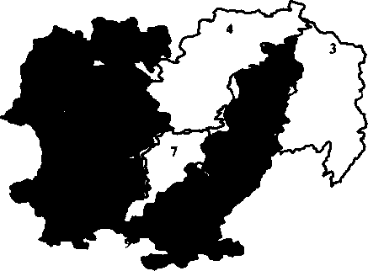
т | 2012 | Распространенность противоправных деяний  в сфере незаконного оборота наркотиков (на  100 тыс. населения) | Критерий оценки
 | РФ
 | Магаданская область | 668 | Кризисное
1 | Ольский | 207
2 | Омсукчанский | 529 | Кризисное
3 | Северо-Эвенский | 407 | Тяжелое
4 | v. рсднскакскии | 409 | Тяжелое
5 | Сусуманский | 554 | Кризисное
6 | Тенькинский | 211
7 | Хасынский | 351 | Тяжелое
8 | Ягоднинский | 161 | Удовлетворительно
9 | Магадан | 837 | Кризисное

1.2. Криминальная пораженность (число лиц, совершивших наркопреступления,

№ | 2012 | Криминальная пораженность (число лиц,  совершивших наркопреступления, на 100 тыс.  населения) | Критерий оценки
 | РФ
 | Магаданская область | 147 | Кризисное
1 | Ольский | 41 | Удовлетворительно
2 | Омсукчанский | 120 | Тяжелое
3 | Северо-Эвенский | 0 | Удовлетворительно
4 | Среднеканский | 45 | Удовлетворительно
5 | Сусуманский | 105 | Тяжелое
6 | Тенькинский | 0 | Удовлетворительно
7 | Хасынский | 37 | Удовлетворительно
8 | Ягоднинский | 29 | Удовлетворительно
9 | Магадан | 195 | Кризисное

Динамика развития наркоситуации в Магаданской области по основным показателям
мониторинга за 2011-2012 гг.
Сравнительная шкала оценок


Удовлетворительное Слабое улучшение
Шертность, связанная с острым отравлением наркотиками по данным судебно-медицинской экспертизы (на 100 тыс. населения)
Напряженное
Показатель | 2011 | 2012
Распространенность противоправных деяний в сфере незаконного оборота наркотиков (на 100 тыс. населения) | Кризисное | Кризисное Динамика отсутствует

Удельный  вес молодежи в общем числе лиц, осужденных за совершение наркопреступлений (%) | Предкризисное | Тяжёлое  Слабое улучшение
Распространенность немедицинского потребления наркотиков с учетом латентности (на 100 тыс. населения) | Нет данных | Нет данных
Общая заболеваемость наркоманией и обращаемость лиц, употребляющих наркотики с вредными последствиями (на 100 тыс. населения) | Тяжелое | Тяжелое  Динамика отсутствует

Шкала оценок (согласие методике) в порядке ухудшения наркоситуации
- Удовлетворительное
- Напряженное
- Тяжелое
- Предкризисное
- Кризисное
Значения показателей отчетности

Показатель отчетности | 2011 год | 2012 год
Численность населения | 158668 | 152319
Численность населейия в возрасте от 14 до 60 лет | 117048 | 113111
Количество выявленных  административных  правонарушений в сфере НОН | 226 | 285
Количество  зарегистрированйых  преступлений в сфере НОН | 440 | 471
Число лиц, совершивших преступления в сфере НОН | 150 | 166
Общее количество  зарегистрированйых  преступлений | 3219 | 3234
Число лиц, осужденных за  совершение преступлений в  сфере НОН (по основной и  дополнительной  классификации) | 286 | 237
Общее число осужденных лиц | 1028 | 1362
Число несовершеннолетних лиц, осужденных за  совершение наркопреступлейий | 0 | 3
Число лиц, в возрасте от 18 до  29 лет, осужденных за  совершение  наркопреступлений | 173 | 128
Число лиц,  зарегистрированйых с  диагнозом наркомания | 235 | 241
Число лиц,  зарегистрированйых с  диагнозом употребление  наркотиков с вредйыми  последствиями | 332 | 308
Число лиц с впервые в жизни  установленным диагнозом  наркомания | 32 | 30
Число лиц с впервыев жизни установленным диагнозом употребление наркдтиков с | 80 | 68

вредными последствиями
Общее число умерших от передозировки наркотиками | 2 | 0
Число умерших от  передозировки наркотиками и  состоящих на наркологическом  учете | 2 | 0
Количество случаев  смертельных отравлений  наркотическими средствами | 1 | 0
Количество случаев  смертельных отравлений  психотропными веществами | 0 | 0
Динамика развития наркоситуации в Ольском районе Магаданской области по основным
показателям мониторинга за 2011-2012 гг.
Сравнительная шкала оценок

Показатель | 2011 | 2012
Распространенность противоправных деяний в сфере незаконного оборота наркотиков (на 100 тыс. населения) | Напряженное | Напряженное Динамика отсутствует
Криминальная пораженнсть (число лиц, совершивших наркопреступления, на 100 тыс. населения) | Удовлетворительное | Удовлетворительное Динамика отсутствует
Удельный  вес наркопреступлений в общем количестве зарегистрированных преступных деяний {%) | Удовлетворительное | Напряженное Слабое ухудшение
Удельный  вес лиц, осужденных за  совершение наркопреступлений,  в общем количестве осужденных  лиц(%) | Напряженное | Напряженное Динамика отсутствует
Удельный  вес молодежи в общем числе лиц, осужденных за совершение наркопреступлений (%) | Кризисное | Кризисное Динамика отсутствует
Общая заболеваемость наркоманией и обращаемость лиц, употребляющих наркотики с вредными последствиями (на 100 тыс. населения) | Удовлетворительное | Удовлетворител ьное Динамика отсутствует

Первичная заболеваемость | Удовлетворительное | Удовлетворительное
наркологическими
расстройствами, связанными с |  | Динамика отсутствует
немедицинским потреблейием
наркотиков (на 100 тыс.
населения)
Шкала оценок (согласие методике) в₍порядке ухудшения наркоситуации
- Удовлетворительное
- Напряженное
- Тяжелое
- Предкризисное
- Кризисное
Значения показателей отчетности

Показатель отчетности | 2011 год | 2012 год
Численность населения | 10570 | 10190
Численность населейия в возрасте от 14 до 60 лет | 7450 | 7243
Количество выявленных  а дм и н истрати в н ых  правонарушений в сфере НОН | 15 | 9
Количество  зарегистрированных  преступлений в сфере НОН | 5 | 6
Число лиц, совершивших преступления в сфере НОН | 2 | 3
Общее количество  зарегистрированных  преступлений | 183 | 186
Число лиц, осужденных за  совершение преступлений в  сфере НОН (по основной и  дополнительней  классификаций) | 8 | 8
Общее число осуждейных лиц | 82 | 123
Число несовершеннолетних лиц, осужденных за  совершение наркопреступлейий | 0 | 0
Число лиц, в возрасте от 18 до  29 лет, осужденных за  совершение  наркопреступлейий | 8 | 7
Число лиц,  зарегистрированных с  диагнозом наркомания | 6 | 5
Число лиц,  зарегистрированных с  диагнозом употребление | 9 | 9

наркотиков с вредными последствиями
Число лиц с впервые в жизни  установленным диагнозом  наркомания | 0 | Нет данных
Число лиц с впервые в жизни установленным диагнозом  употребление наркотиков с вредными последствиями | 0 | 2
Динамика развития наркоситуации в Омсукчансколл районе Магаданской области по основным
показателям мониторинга за 2011-2012 гг.
Сравнительная шкала оценок

Показатель | 2011 | 2012
Распространенность противоправных деяний в сфере незаконного оборота наркотиков (на 100 тыс. населения) | Кризисное | Кризисное Динамика отсутствует
Криминальная пораженнсть (число лиц, совершивших наркопреступления, на 100 тыс. населения} | Напряженное | Тяжелое  Слабое ухудшение
Удельный  вес наркопреступлений в общем количестве зарегистрированных преступных деяний (%) | Тяжелое | Тяжелое  Динамика отсутствует
Удельный  вес лиц, осужденных за совершение наркопреступлений, в общем количестве осужденных лиц (%) | Тяжелое | Предкризисное Слабое ухудшение
Удельный  вес молодежи в общем числе лиц, осужденных за совершение наркопреступлений (%) | Кризисное | Кризисное Динамика отсутствует

Первичная заболеваемость наркологическими расстройствами, связанными с немедицинским потреблением | Удовлетворительное | Удовлетворительное Динамика отсутствует

наркотиков (на 100 тыс. населения)
Шкала оценок (согласно методике) в порядке ухудшения наркоситуации
- Удовлетворительное
- Напряженное
- Тяжелое
- Предкризисное
- Кризисное
Значения показателей отчетности

Показатель отчетности | 2011 год | 2012 год
Численность населения | 5703 | 5434
Численность населения в возрасте от 14 до 60 лет | 4257 | 4175
Количество выявленных  а дми н и страти в ных  правонарушений в сфере НОН | 23 | 15
Количество  зарегистрированных  преступлений в сфере НОН | 7 | 7
Число лиц, совершивших преступления в сфере НОН | 4 | 5
Общее количество  зарегистрированных  преступлений | 78 | 97
Число лиц, осужденных за  совершение преступлений в  сфере НОН (по оснйвной и  дополнительной  классификации) | 5 | 5
Общее число осужденных лиц | 32 | 24
Число несовершеннолетних лиц, осужденных за  совершение наркопреступлений | 0 | 1
Число лиц, в возрасте от 18 до  29 лет, осужденных за  совершение  наркопреступлёний | 4 | 3
Число лиц;  зарегистрированных с  диагнозом наркомания | 5 | 5
Число лиц!  зарегистрированных с  диагнозом употребление  наркотиков с вредными  последствиями | 18 | 2
Число лиц с впервые в жизни | 0

_{ттштяиттт}

установленным диагнозом
наркомания
Число лиц с впервые в жизни | 0 | 0
установленным диагнозом
употребление наркотиков с
вредными последствиями
Динамика развития наркоситуации в Северо-Эвенском районе Магаданской области по основным
показателям мониторинга за 2011-2012 гг.
Сравнительная шкала оценок

Показатель | 2011 | 2012
Распространенность противоправных деяний в сфере незаконного оборота наркотиков (на 100 тыс. населения) | Напряженное | Тяжелое  Слабое ухудшение
Криминальная пораженнсть (число лиц, совершивших наркопреступления, на 100 тыс. населения) | Удовлетворительное | Удо вл етворител ьное Динамика отсутствует
Удельный  вес наркопреступлений в общем количестве зарегистрированных преступных деяний (%) | Удовлетворительное | Удовлетворител ьное Динамика отсутствует
Удельный  вес лиц, осужденных за совершение наркопреступлений, в общем количестве осужденных лиц (%) | Удовлетворительное | Удовлетворител ьное Динамика отсутствует
Удельный  вес молодежи в общем числе лиц, осужденных за совершение наркопреступлений (%) | Нет данных | Нет данных Динамика отсутствует
Общая заболеваемость наркоманией и обращаемость лиц, употребляющих наркотики с вредными последствиями (на 100 тыс. населения) | Удовлетворительное | Удовлетворительное Динамика отсутствует
Первичная заболеваемость наркологическими расстройствами, связанными с немедицинским потреблением наркотиков (на 100 тыс. населения) | Удовлетворительное | Удовлетворительное Динамика отсутствует

Шкала оценок (согласно методике) в порядке ухудшения наркоситуации
- Удовлетворительное
- Напряженное
- Тяжелое
- Предкризисное
- Кризисное
Значения показателей отчетности

Показатель отчетности | 2011 год | 2012 год
Численность населения | 2761 | 2439
Численность населения в возрасте от 14 до 60 лет | 1911 | 1721
Количество выявленных  административных  правонарушений в сфере НОН | б | 7
Количество  зарегистрированных  преступлений в сфере НОН | 0 | 0
Число лиц, совершивших преступления в сфере НОН | 0 | 0
Общее количество  зарегистрированных  преступлений | 49 | 40
Число лиц, осужденных за  совершение преступлений в  сфере НОН (по основной и  дополнительной  классификации) | 0 | 0
Общее число осужденных лиц | 20 | 21
Число несовершеннолетних лиц, осужденных за  совершение наркопреступлений | 0 | 0
Число лиц, в возрасте от 18 до  29 лет, осужденных за  совершение  наркопреступлЫий | 0 | 0
Число лиц;  зарегистрированных с  диагнозом наркомания | 0 | 0
Число лиц,  зарегистрированных с  диагнозом употребление  наркотиков с вредными  последствиями | 0 | 0
Число лиц с впервые в жизни  установленным диагнозом  наркомания | 0
Число лиц с впервые в жизни | 0 | 0

■шммш

установленным диагнозом
употребление наркотиков с
вредными последствиями
Динамика развития наркоситуации в Соеднеканскодл районе Магаданской области по основным
показателям мониторинга за 2011-2012 гг.
Сравнительная шкала оценок

Показатель | 2011 | 2012
Распространенность противоправных деяний в сфере незаконного оборота наркотиков (на 100 тыс. населения) | Напряженное | Тяжелое  Слабое ухудшение
Криминальная пораженнсть (число лиц, совершивших наркопреступления, на 100 тыс. населения) | Удовлетворительное | Удовлетво р ител ьное Динамика отсутствует
Удельный  вес наркопреступлений в общем количестве зарегистрированных преступных деяний {%) | Удовлетворительное | Напряженное Слабое ухудшение
Удельный  вес лиц, осужденных за совершение наркопреступлений, в общем количестве осужденных лиц (96) | Удовлетворительное | Напряженное Слабое ухудшение
Удельный  вес молодежи в общем числе лиц, осужденных за совершение наркопреступлений (%) | Нет оценки | Напряженное
Общая заболеваемость наркоманией и обращаемость лиц, употребляющих наркотики с вредными последствиями (на 100 тыс. населения) | Тяжелое | Предкризисное Слабое ухудшение
Первичная заболеваемость наркологическими расстройствами, связанными с немедицинским потреблением наркотиков (на 100 тыс. населения) | Удовлетворительное | Удо влетво рител ьное Динамика отсутствует

Шкала оценок (согласно методике) в порядке ухудшения наркоситуации
- Удовлетворительное
- Напряженное
- Тяжелое
- Предкризисное
- Кризисное
Значения показателей отчетности

Показатель отчетности | 2011 год | 2012 ГОД
Численность населения | 3372 | 2879
Численность населения в возрасте от 14 до 60 лет | 2400 | 2200
Количество выявленных  административных  правонарушений в сфере НОН | 3 | 7
Количество  зарегистрированных  преступлений в сфере НОН | 3 | 2
Число лиц, совершивших преступления в сфере НОН | 0 | 1
Общее количество  зарегистрированных  преступлений | 81 | 45
Число лиц, осужденных за  совершение преступлений в  сфере НОН (по оснбвной и  дополнительнЬй  классификации) | 0 | 4
Общее число осужденных лиц | 30 | 44
Число несовершеннолетних лиц, осужденных за  совершение наркопреступлёний | 0 | 0
Число лиц, в возрасте от 18 до  29 лет, осужденных за  совершение  наркопреступлёний | 0 | 2
Число лиц, зарегистрированных с диагнозом наркомания | 2 | 4
Число лиц,  зарегистрированных с  диагнозом употребление  наркотиков с вредными  последствиями | 11 | 11
Число лиц с впервые в жизни  установленным диагнозом  наркомания | 0
Число лиц с впервые в жизни | 0 | 0

установленным диагнозом
употребление наркотиков с
вредными последствиями
Динамика развития наркоситуации в Сусуманском районе Магаданской области по основным
показателям мониторинга за 2011-2012 гг.
Сравнительная шкала оценок

Показатель | 2011 | 2012

'^ДйльнЫЙ¹ '" вес наркопреступлений в общем количестве зарегистрированных преступных деяний (%) | *аНрШШГ" ~^~* •-"*Т* | Слабое ухудшение
Удельный  вес лиц, осужденных за совершение наркопреступлений, в общем количестве осужденных лиц (%) | Удовлетворительное | Напряженное  Слабое ухудшение . -_..«,....
Удельный  вес молодежи в общем числе лиц, осужденных за совершение наркопреступлений (%) | Кризисное | Удовлетворительное Максимальное улучшение
Шкала оценок (согласно методике) в порядке ухудшения наркоситуации
- Удовлетворительное
- Напряженное
- Тяжелое
- Предкризисное
- Кризисное
Значения показателей отчетности

Показатель отчетности | 2011 год | 2012 год
Численность населения | 9278 | 8365
Численность населения в возрасте от 14 до 60 лет | 7049 | 6673
Количество выявленных  административных  правонарушений в сфере НОН | 3 | 26
Количество  зарегистрированных  преступлений в сфере НОН | 7 | 11
Число лиц, совершивших преступления в сфере НОН | 2 | 7
Общее количество  зарегистрированных  преступлений | 167 | 183
Число лиц, осуждейных за  совершение преступлений в  сфере НОН (по основной и  дополнительной  классификации) | 3 | 5
Общее число осужденных лиц | 73 | 62
Число несовершеннолетних лиц, осужденных за  совершение наркопреступлений | 0 | 0
Число лиц, в возрасте от 18 до  29 лет, осужденных за  совершение  наркопреступлёний | 2 | 0
Число лиц;  зарегистрированных с  диагнозом наркомания | 13 | 26
Число лиц;  зарегистрировайных с  диагнозом употребление  наркотиков с вредными  последствиями | 4 | 9
Число лиц с впервые в жизни  установленным диагнозом  наркомания | 0
Число лиц с впервые в жизни установленным диагнозом употребление наркотиков с | 0 | 7

вредными последствиями
Динамика развития наркоситуации в Тенькинском районе Магаданской области по основным
показателям мониторинга за 2011-2012 гг.
Сравнительная шкала оценок

Показатель | 2011 | 2012
Распространенность противоправных деяний в сфере незаконного оборота наркотиков (на 100 тыс. населения) | Удовлетворительное | Напряженное Слабое ухудшение
Криминальная пораженность (число лиц, совершивших наркопреступления, на 100 тыс. населения) | Удовлетворительное | Удо влетвор ител ьное Динамика отсутствует

Удельный  вес лиц, осужденных за совершение наркопреступлений, в общем количестве осужденных лиц(%) | Удовлетворительное | Удовлетворительное Динамика отсутствует
Удельный  вес молодежи в общем числе лиц, осужденных за совершение наркопреступлений (%) | Нет данных | Нет данных Динамика отсутствует
Общая заболеваемость наркоманией и обращаемость лиц, употребляющих наркотики с вредными последствиями (на 100 тыс. населения) | Удо влетво рител ьное | Удовлетворительное Динамика отсутствует
Первичная заболеваемость наркологическими расстройствами, связанными с немедицинским потреблением наркотиков (на 100 тыс. населения) | Удовлетворительное | Удовлетворительное Динамика отсутствует
Шкала оценок (согласно методике) в порядке ухудшения наркоситуации
- Удовлетворительное
- Напряженное
- Тяжелое
- Предкризисное
- Кризисное
Значения показателей отчетности

Показатель отчетности | 2011 год | 2012 год
Численность населения | 5616 | 4924
Численность населения в возрасте от 14 до 60 лет | 4107 | 3791
Количество выявленных  административных  правонарушений в сфере НОН | 0 | 7
Количество  зарегистрированных  преступлений в сфер^е НОН | 5 | 1
Число лиц, совершивших преступления в сфере НОН | 2 | 0
Общее количество  зарегистрированных  преступлений | 81 | 103
Число лиц, осужденных за  совершение преступлений в  сфере НОН (по основной и  дополнительной  классификаций) | 0 | 0
Общее число осуждейных лиц | 1 | 34
Число несовершеннолетних лиц, осужденных за  совершение наркопреступлёний | 0 | 0
Число лиц, в возрасте от 18 до  29 лет, осужденных за  совершение  наркопреступлений | 0 | 0
Число лиц,  зарегистрированных с  диагнозом наркомания | 3 | 3
Число лиц,  зарегистрированных с  диагнозом употребление  наркотиков с вредными  последствиями | 1 | 1
Число лиц с впервые в жизни  установленным диагнозом  наркомания | 0
Число лиц с впервые в жизни  установленным диагнозом  употребление наркотиков с  вредными последствиями | 0 | 0

5
1.3. Удельный вес наркопреступлений в общем количестве зарегистрированных преступных деяний (%)

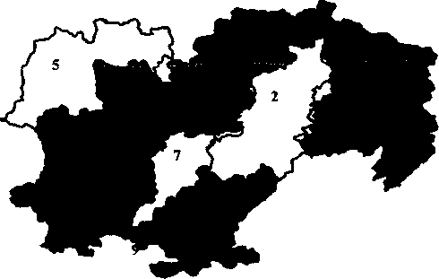
Удельный вес
наркопреступлен
ий в общем
№ | 2012 | количестве зарегистрирован ных преступных  деяний (%) | Критерий оценки
 | РФ
 | Магаданская область | 15
1 | Ольский | 3
2 | Омсукчанский | 7 | Тяжелое
3 | Северо-Эвенский | 0 | Удовлетворительно
5 | Сусуманский | 6 | Тяжелое
6 | Тенькинский | 1 | Удовлетворительно
7 | Хасынский | 5 | Тяжелое
9 | Магадан | 19 | Кризисное

1.4. Удельный вес лиц, осужденных за совершение наркопреступлений, в общем количестве осужденных лиц (%)


№ | 2012 | Удельный вес лиц, осужденных  за совершение  наркопреступлен  ий, в общем  количестве  осужденных лиц  (%) | Критерий оценки
 | РФ
 | Магаданская область | 17 | #ИМЯ?
1 | Ольский | 7 | *имя?
2 | Омсукчанский | 21 | #имя?
3 | Северо-Эвенский | 0 | #имя?
4 | Среднеканский | 9 | #имя?
5 | Сусуманский | 8 | #имя?
6 | Тенькинский | 0 | #имя?
7 | Хасынский | 6 | #имя?
8 | Ягоднинский | 9 | #имя?
9 | Магадан | 30 | #имя?

1.5. Удельный вес молодежи в общем числе лиц, осужденных за совершение наркопреступлений (%)

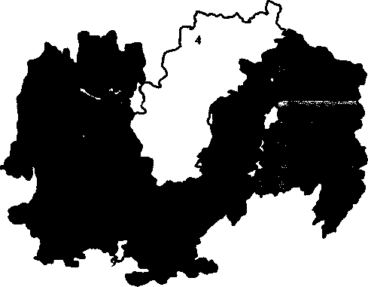
№ | 2012 | у дельный нес  молодежи в  общем числе  лиц, осужденных | Критерий оценки
 | РФ
 | Магаданская область | 55 | #имя?
1 | Ольский | 88 | #имя?
2 | Омсукчанский | 80 | #имя?
3 | Северо-Эвенский | #ДЕЛ/0! | #имя?
4 | Среднеканский | 50 | #имя?
5 | Сусуманский | 0 | #имя?
6 | Тенькинский | ОДЕЛ/О! | #имя?
7 | Хасынский | 50 | #имя?
8 | Ягоднинский | 0 | #имя?
9 | Магадан | 56 | #имя?

2. Распространенность немедицинского потребления наркотиков с учетом латентности (расчет показателя осуществляется только по
субъектам Российской Федерации и Российской Федерации в целом).

№ | 2012 | Распространенность немедицинского  потребления наркотиков с учетом латентности  (расчет показателя осуществляется только по  субъектам Российской Федерации и  Российской Федерации в целом). | Критерий оценки
 | РФ
 | ДФО
 | Магаданская область | #ДЕЛ/0! | #ДЕЛ/0!
8
9
3.1. Общая заболеваемость наркоманией и обращаемость лиц, употребляющих наркотики с вредными последствиями
(на 100 тыс. населения)


№ | 2012 | Общая заболеваемость наркоманией и  обращаемость лиц, употребляющих наркотики  с вредными последствиями  (на 100 тыс. населения) | Критерий оценки
 | РФ
 | Магаданская область | 360 | Тяжелое
1 | Ольский | 137 | Удовлетворительно
2 | Омсукчанский | 129 | Удовлетворительно
3 | Северо-Эвенский | 0 | Удовлетворительно
5 | Сусуманский | 418 | Тяжелое
6 | Тенькинский | 81 | Удовлетворительно
7 | Хасынский | 328 | Тяжелое
8 | Ягоднинский | 351 | Тяжелое
9 | Магадан | 308 | Тяжелое

10
3.2. Первичная заболеваемость наркоманией (на 100 тыс. населения)


№ | 2012 | Первичная заболеваемость наркоманией (на 100 тыс. населения) | Критерий оценки
 | РФ
 | Магаданская область | 20
1 | Ольский | 0 | Удовлетворительно
2 | Омсукчанский | 0 | Удовлетворительно
3 | Северо-Эвенский | 0 | Удовлетворительно
4 | Среднеканский | 0 | Удовлетворительно
-> | Сусуманский | 143 | Кпнзисное
6 | Тенькинский | 0 | Удовлетворительно
7 | Хасынский | 14 | Удовлетворительно
8 | Ягоднинский | 22 | Тяжелое
9 | Магадан | 15 | Удовлетворительно

3.3. Первичная обращаемость лиц, употребляющих наркотики с вредными последствиями (на 100 тыс. населения)

№ | 2012 | Первичная обращаемость лиц, употребляющих наркотики с вредными последствиями (на 100 тыс. населения) | Критерий оценки
 | РФ
 | Магаданская область | 45
1 | Ольский | 20 | Кризисное
2 | Омсукчанский | 0 | Кризисное
3 | Северо-Эвенский | 0 | Кризисное
4 | Среднеканский | 0 | Кризисное
5 | Сусуманский | 84 | Удовлетворительно
6 | Тенькинский | 0 | Кризисное
7 | Хасынский | 41 | Тяжелое
8 | Ягоднинский | 33 | Тяжелое
9 | Магадан | 52 | Удовлетворительно
11
4. Смертность, связанная с острым отравлением наркотиками по данным судебно-медицинской экспертизы (на 100 тыс. населения)

№ | 2012 | Распространенность противоправных деяний  в сфере незаконного оборота наркотиков (на  100 тыс. населения) | Критерий оценки
 | РФ
 | Магаданская область | 0,0
1 | Ольский | 0,0
2 | Омсукчанский | 0,0
3 | Северо-Эвенский | 0,0
4 | Среднеканский | 0,0
5 | Сусуманский | 0,0
6 | Тенькинский | 0,0
7 | Хасынский | 0,0
8 | Ягоднинский | 0,0
9 | Магадан | 0,0
12
Распространенность противоправных деяний в сфере НОН (на 100 000
населения)

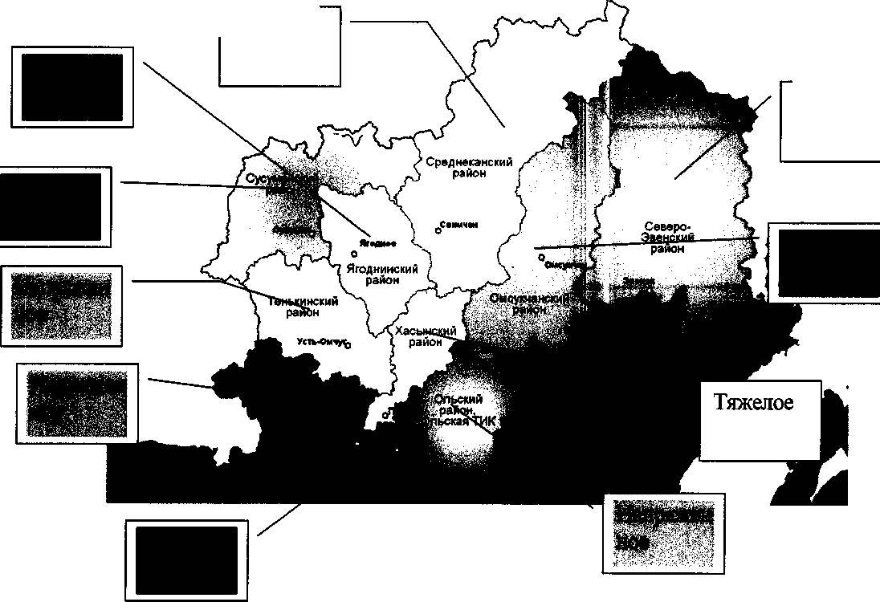
Тяжелое
Тяжелое
Криминальная пораженность

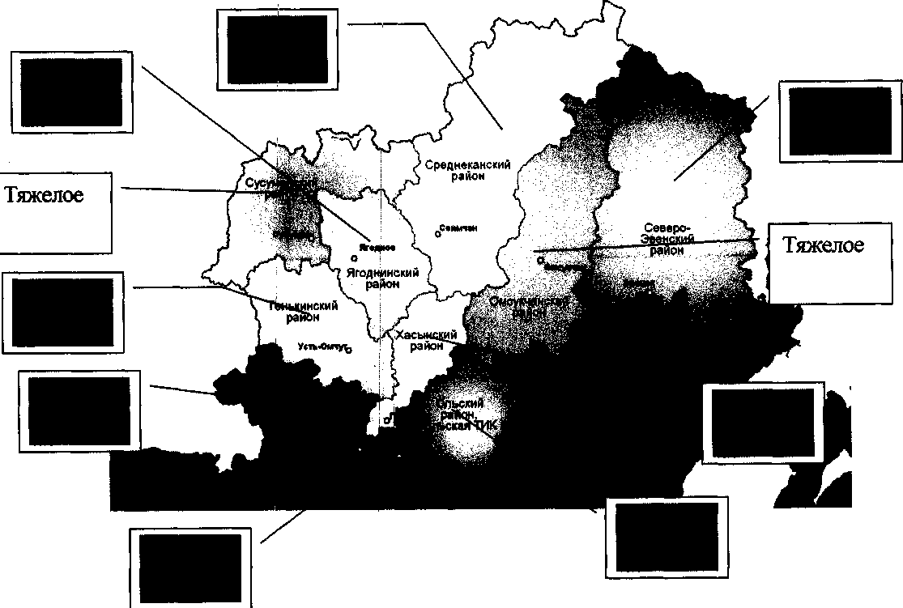

Удельный вес наркопреступлений в общем количестве в общем количестве зарегистрированных преступных деяний (%)

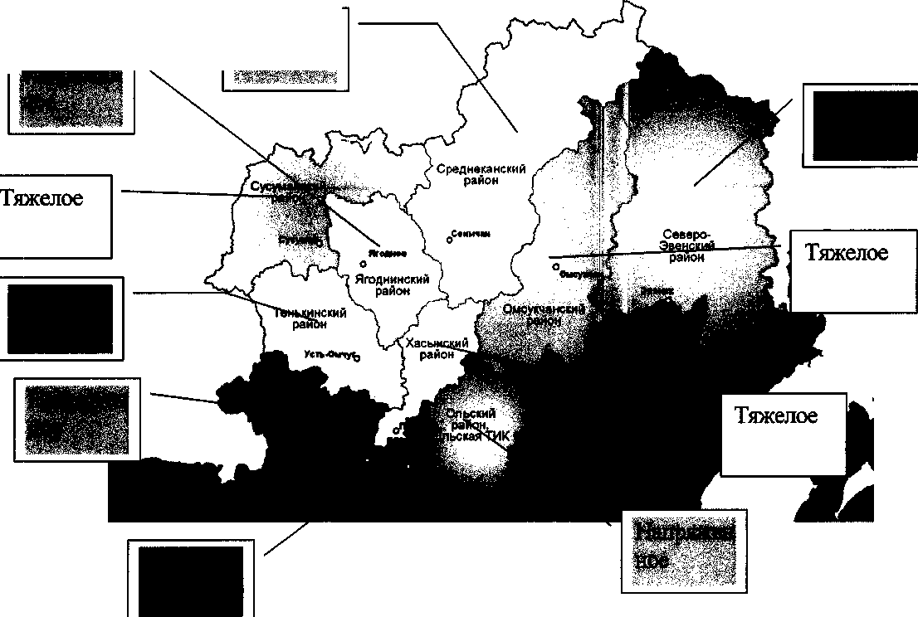
Напряжен
Удельный вес лиц, осужденных за совершение наркопреступлений в общем

количестве осужденных лиц (%)
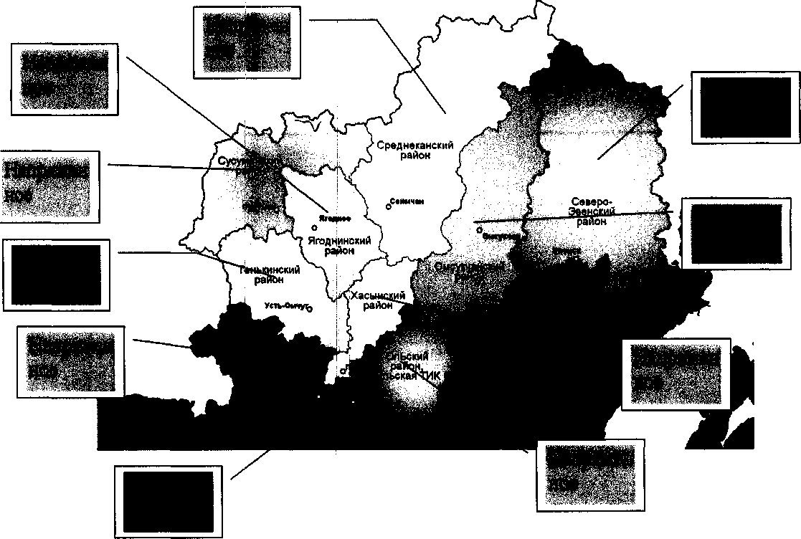

Удельный вес молодежи в общем числе лиц, осужденных за совершение наркопреступлений
(%)
Тяжелое
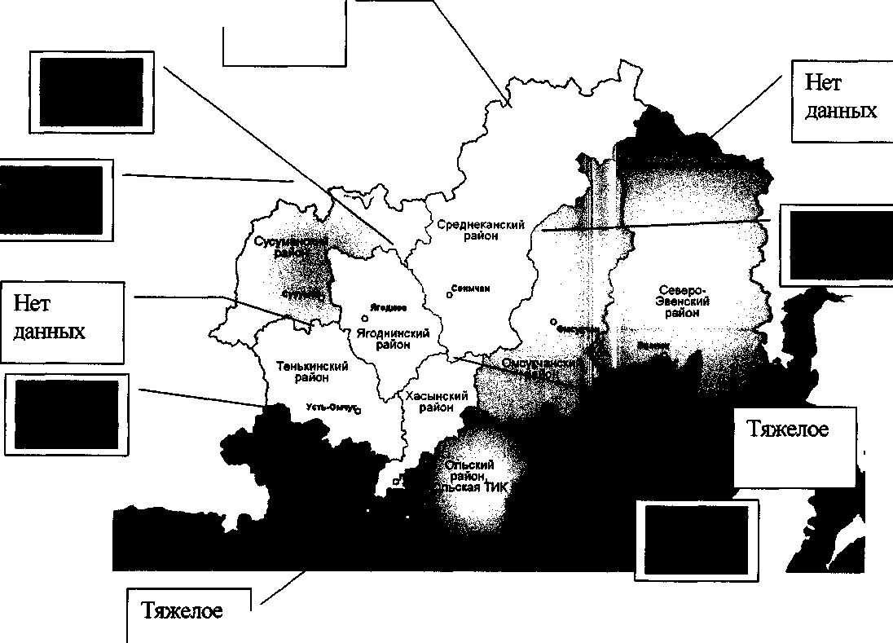
Общая заболеваемость наркоманией и обращаемость лиц, употребляющих наркотики с вредными последствиями (на 100 000 населения)

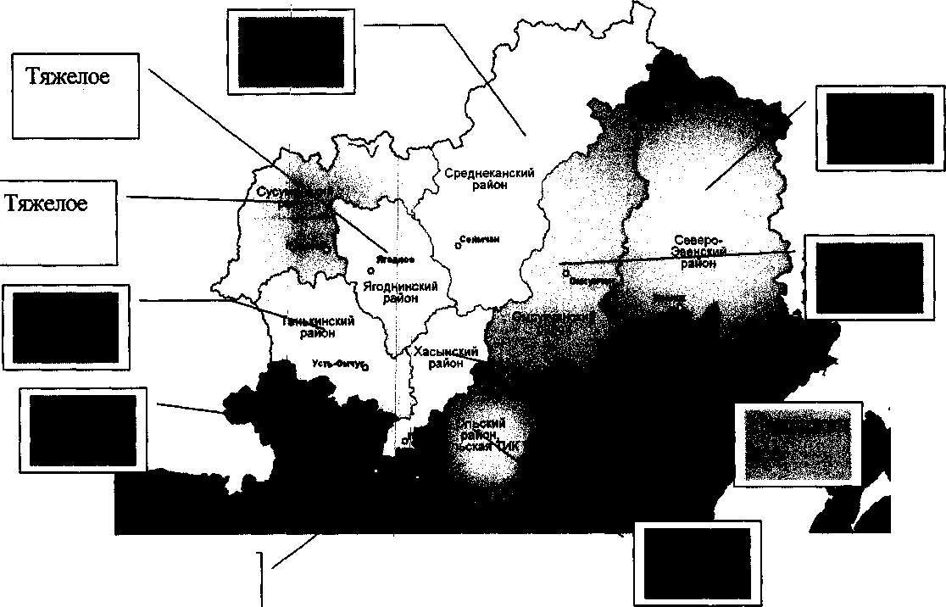
Напряжен вое

Первичная заболеваемость наркоманией (на 100 000 населения)
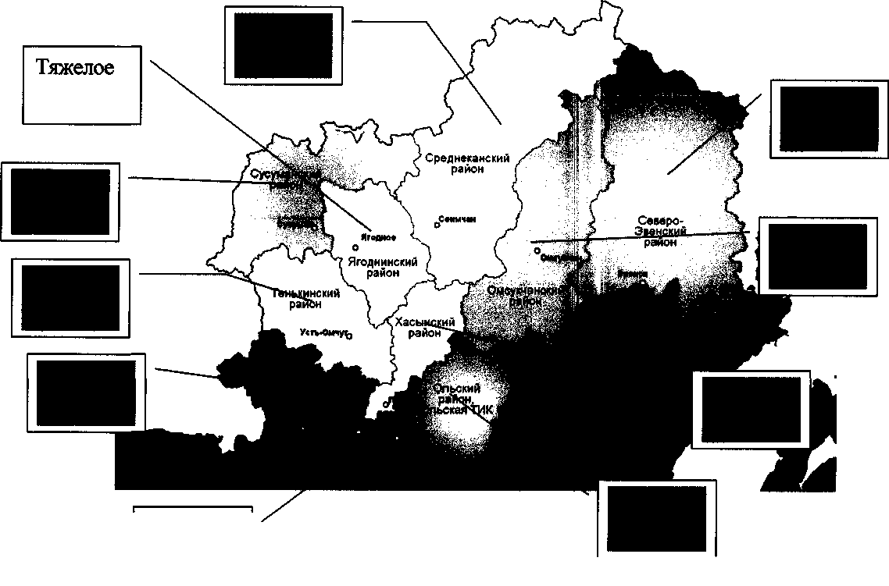
Первичная обращаемость лиц, употребляющих наркотики с вредными последствиями (на 100 000 населения)
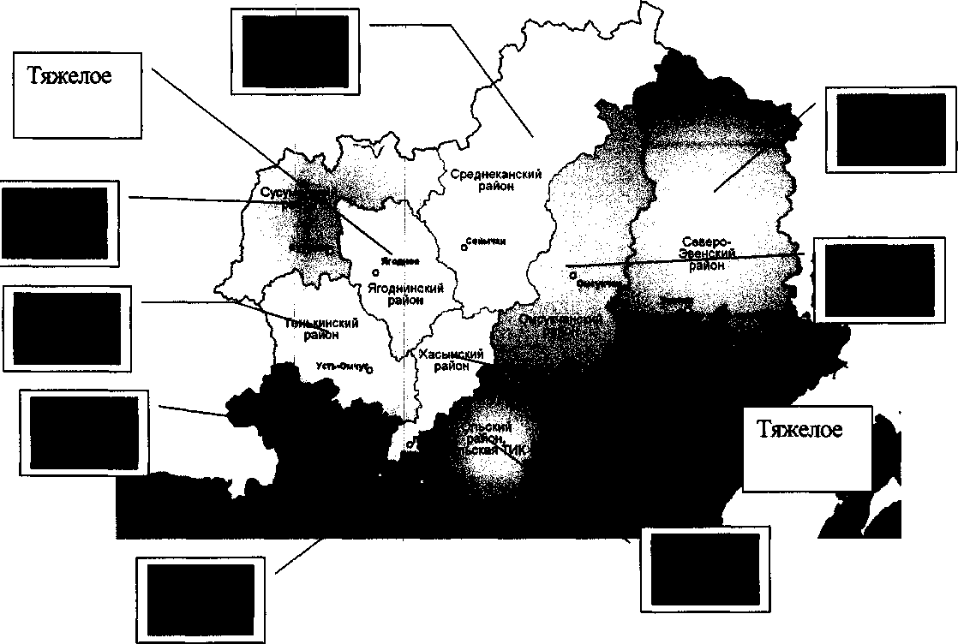
Смертность, связанная с острым отравлением наркотиками по данным судебно-медицинской экспертизы (на 100 000 населения)
